◇┳┳┳┳┳┳┳┳┳┳┳┳┳┳┳┳┳┳┳┳┳┳┳┳┳┳┳┳┳┳┳┳┳┳┳┳┳┳┳┳┳┳┳┳┳┳◆
食科協かわら版 No.423 （2023年度No.51） 2023/12/15
食の行政情報ならびに食中毒情報をお伝えする食科協のメールマガジン
食中毒情報は１回限り 行政情報は原則2回の掲載で削除します
新しいものはNEWマークがついております 期限設定のある記事は 期限終了まで掲載
青字をスクロール Ctrlキーを押しながらクリック もしくは右クリックでハイパーリンクを開く
◇┻┻┻┻┻┻┻┻┻┻┻┻┻┻┻┻┻┻┻┻┻┻┻┻┻┻┻┻┻┻┻┻┻┻┻┻┻┻┻┻┻┻┻┻┻┻◆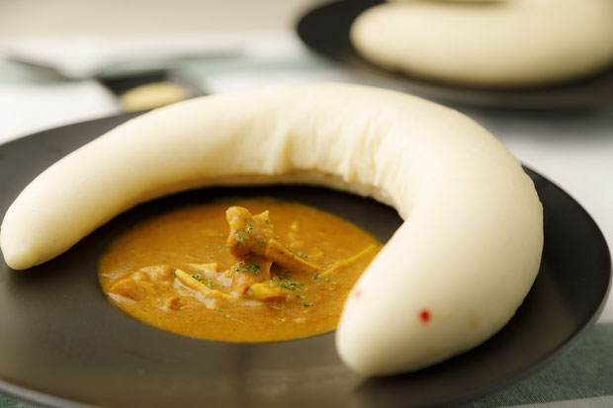
来年は辰年ではあるのですが 仙台の金蛇水神社のカフェのカレーがすごい
白蛇米粉でつくったナンだそうな ほかに白蛇パンもソフトクリームもある
巳の刻ティーパーティセットが秀逸 グッズも凝ってる
https://www.sandoterrace.jp/
目次 | ページ
- 食科協関係 | 2
- 厚生労働省関係 | 2-7
3 食品安全委員会関係 | 7-13
4 農水省関係 | 13-19
5 消費者庁関連 リコール情報 | 19-21
6 食中毒・感染症  細菌性食中毒→ウイルス性食中毒→寄生虫→自然毒→感染症→違反品の回収→他  各項目発生順で記載 菌種については月により掲載位置が変動しています | 21-54
１．食科協関係
12月08日 かわら版422号を発行・かわら版ニュース＆トピックス391号を発行
12月12日 かわら版ニュース＆トピックス392号を発行
12月15日 かわら版423号を発行・ かわら版ニュース＆トピックス393号を発行
２.厚生労働省関係 https://www.mhlw.go.jp/index.html
★Link 傍聴・参加が可能な審議会等の会議一覧 ご案内しきれないときもございますhttps://www.mhlw.go.jp/topics/event/open_doors.html
★Link 副反応疑い報告の状況について（とても詳しい資料です）
厚生科学審議会 (予防接種・ワクチン分科会 副反応検討部会)
https://www.mhlw.go.jp/stf/shingi/shingi-kousei_284075.html
★Link 2022年3月31日 国立国際医療研究センター COVIREGI-JPダッシュボード
COVID-19 レジストリ研究 “ダッシュボード” 本データの注意点
https://www.ncgm.go.jp/pressrelease/2021/20220331.html
ダッシュボード
https://app.powerbi.com/view?r=eyJrIjoiNGJlMmZmNDctMDk0NC00MjkwLTk0NDgtYmM1MGFkYjNhN2RiIiwidCI6IjZmOGFmOWFkLTU2NDctNGQ2My1hYjIxLWRiODk0NTM3MzJmNyJ9
NCGM COVID-19 治療フローチャート（中等症以上成人) https://www.ncgm.go.jp/covid19/pdf/20220322NCGM_COVID-19_Flow_chart_v5.pdf
■NEW医薬品成分を含有する製品の発見について 2023/12/14
https://www.mhlw.go.jp/stf/newpage_36771.html
本日、長崎県から、別添のとおり記者発表を行った旨の連絡がありましたので、お知らせいたします。
https://www.mhlw.go.jp/content/11126000/001178383.pdf
医薬品成分が検出された製品について（情報提供）
長崎県では、健康被害の発生を未然に防止するため、医薬品成分の含有が疑われる製品の買上調査を実施しています。
今般、インターネットによる通信販売で製品を買い上げ、成分分析を行ったところ、下記製品から医薬品成分である「アトロピン、スコポラミン、メサコニチン」が検出されました。
医薬品成分を含むものは医薬品とみなされ、厚生労働大臣の承認を受けずに製造販売することは、「医薬品、医療機器等の品質、有効性及び安全性の確保等に関する法律」（以下、「医薬品医療機器等法」という。）で禁止されています。
これまでに当該製品による健康被害発生の報告は受けていませんが、県民の皆さまへ注意喚起のため、本日より県ホームページに当該製品等を掲載します。
記
１ 医薬品成分を含有した製品の概要
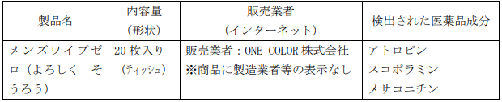
２ 試験検査機関 長崎県環境保健研究センター
３ 違反の内容 無承認医薬品の販売・授与等の禁止（医薬品医療機器等法第５５条第２項違反）
４ 県の対応
県ホームページで公表し、消費者に注意を呼びかけるとともに、当該製品を購入したサイトの情報から販売業者の所在地と思われる札幌市へ通報しました。また、併せて北海道及び厚生労働省に情報提供しています。
※札幌市による調査の結果、当該製品を購入したサイトに記載の所在地には、販売業者は実在しなかったと報告を受けております。
５ 製品の写真（製品名：メンズワイプゼロ（よろしく そうろう）
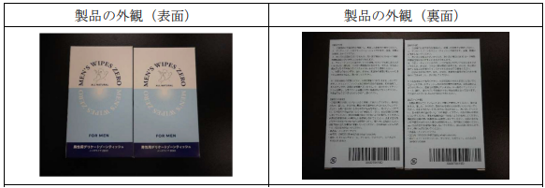
６ 検出された医薬品成分の適応等について
１） アトロピン
国内ではアトロピン硫酸塩水和物を含有した医薬品があります。
適 応：胃・十二指腸潰瘍における分泌並びに運動亢進、胃腸の痙攣性疼痛、痙攣性便秘、胆管・尿管の疝痛、有機燐系殺虫剤・副交感神経興奮剤の中毒、迷走神経性徐脈及び迷走神経性房室伝導障害等
副作用：ショック、アナフィラキシー、口渇、嚥下障害、皮膚発赤、心悸亢進、呼吸障害、粘膜乾燥、瞳孔拡大など
２） スコポラミン
国内ではスコポラミン臭化水素酸塩水和物を含有した医薬品があります。
適 応：麻酔の前投薬、特発性及び脳炎後パーキンソニズム
副作用：霧視、視調節障害、口渇、顔面紅潮、脱力感、悪心、嘔吐など
３） メサコニチン
国内で「ブシ」という医薬品があり、この成分を含んでいます。以下は、医薬品「ブシ」の適応及び副作用です。
適 応：鎮痛、強心、利尿
副作用：心悸亢進、のぼせ、舌のしびれ、悪心など
７ 県民の皆さまへ
これまでに当該製品による健康被害発生の報告はありませんが、当該製品の使用により健康被害が発生するおそれが否定できませんので、当該製品をお持ちの方は、直ちに使用を中止し てください。また健康被害が疑われる場合には、速やかに医療機関を受診してください。
■NEWエムポックス患者死亡例について 2023/12/13
https://www.mhlw.go.jp/stf/newpage_36841.html
我が国では、エムポックスは、感染症の予防及び感染症の患者に対する医療に関する法律（平成10 年法律第114 号）において、４類感染症に指定されており、届出の対象となっています
今般、国内初のエムポックス患者死亡例が確認されましたのでお知らせします（参考１：別添の埼玉県報道発表資料［136KB］別ウィンドウで開く）。本件は、世界保健機関（WHO）に対して行っている定期報告の中で、死亡例として報告予定です。
お亡くなりになった方の御冥福をお祈り申し上げます。
患者に関する情報は以下のとおりです。
・年代：30代
・性別：男性
・居住自治体：埼玉県
・海外渡航歴：なし
・病歴等：HIV感染による免疫不全
（参考２）：国立感染症研究所「複数国で報告されているエムポックスについて(第6報)」（令和５年11月８日時点）より抜粋「エムポックスは多くは自然軽快するが、小児や妊婦、免疫不全者で重症となる場合がある。」
■NEW「日本人の食事摂取基準（2025年版）」策定検討会（オンライン会議）開催案内 2023/12/12
https://www.mhlw.go.jp/stf/shingi2/newpage_00083.html
１．日時 令和５年12月12日（火）14:00～16:00
２．場所 オンライン AP東京八重洲 Bルーム（事務局のみ）
３．議題
（１）食事摂取基準の策定について
（２）その他
４．傍聴等について
報道関係者及び一般の方向けに会議の様子をYouTubeにおいてライブ配信で公開しますので、会場での傍聴はございません。
６．検討会のYouTube 配信について
URL：第３回「日本人の食事摂取基準（2025年版）」策定検討会(YouTube)
https://www.youtube.com/watch?v=MtiRfh8X7r8
開催日時より配信予定です。開催日時以降の視聴はできません。
この動画中継（映像及び音声）は、検討会の公式記録ではありません。検討会の公式記録（議事録）は、厚生労働省ウェブサイトに掲載されます。
検討会中継の著作権は厚生労働省に属します。配信している画面あるいは内容を許可なく他のウェブサイトや著作物等へ転載することを禁止します。また、著作権法で許された範囲を超えた複製を固く禁止します。著作権法で許された範囲内で複製する場合でも、その複製物を目的外に利用したり、内容を改変することを禁止します。
■NEW「日本人の食事摂取基準（2025年版）」策定検討会 資料
https://www.mhlw.go.jp/stf/shingi2/newpage_00085.html
議事次第
（１）食事摂取基準の策定について
（２）その他
資料一式
議事次第 https://www.mhlw.go.jp/content/10904750/001177713.pdf
【資料１】「日本人の食事摂取基準（2025年版）」策定検討会ワーキンググループにおける検討内容の報告
https://www.mhlw.go.jp/content/10904750/001177714.pdf
【資料２】ワーキンググループでの作業を踏まえた各論の主な変更点 （ワーキンググループ提出資料）
https://www.mhlw.go.jp/content/10904750/001177715.pdf
【参考資料１】「日本人の食事摂取基準（2025年版）」策定検討会 開催要綱及び ワーキンググループ 開催要綱
https://www.mhlw.go.jp/content/10904750/001177716.pdf
■医薬品成分を含有する製品の発見について 2023/12/7
https://www.mhlw.go.jp/stf/newpage_36771.html
本日、長崎県から、別添のとおり記者発表を行った旨の連絡がありましたので、お知らせいたします。
別添［PDF形式：742KB］
https://www.mhlw.go.jp/content/11126000/001176002.pdf
■輸入食品に対する検査命令の実施（タンザニア産ごまの種子） 2023/12/1
https://www.mhlw.go.jp/stf/newpage_36640.html
本日、以下のとおり輸入者に対して、食品衛生法第26条第３項に基づく検査命令（輸入届出ごとの全ロットに対する検査の義務づけ）を実施することとし、各検疫所長あて通知しましたので、お知らせします。
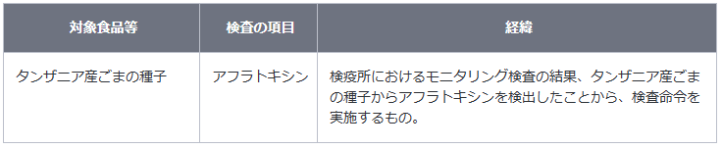
アフラトキシンについて
発がん性を有するカビ毒（アスペルギルス属の真菌により産生される）の一種
違反の内容
品名：ごまの種子
輸入者：兼松株式会社
製造者：VALENCY INTERNATIONAL PTE LTD
届出数量及び重量：2,038 BG、101,826.20 kg
検査結果：アフラトキシン 17 μg/kg 検出 (基準：付着してはならない)
届出先：名古屋検疫所
日本への到着年月日：令和５年９月28日
違反確定日：令和５年11月29日
措置状況：全量保管中
参考 : タンザニア産ごまの種子の輸入実績（令和４年４月１日から令和５年11月28日まで：速報値）
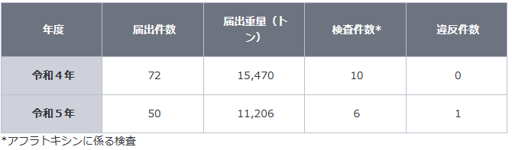
■NEW食品中の放射性物質の検査結果について（１３７１報） 2023/12/12
https://www.mhlw.go.jp/stf/newpage_36707.html
１ 自治体の検査結果
小樽市、岩手県、宮城県、仙台市、山形県、埼玉県、川越市、船橋市、東京都、文京区、横浜市、新潟県、山梨県、長野県、岐阜市、京都府、大阪市、徳島県
※ 基準値超過 １件
No. 303 長野県 ハナイグチ （Cs ： 340 Bq / kg ) 軽井沢町
■食品中の放射性物質の検査結果について（１３７０報） 2023/12/5
https://www.mhlw.go.jp/stf/newpage_36599.html
■NEW食品安全情報（微生物）No.25 2023（2023.12.6）2023/12/6
http://www.nihs.go.jp/dsi/food-info/foodinfonews/2023/foodinfo202325m.pdf
目次
【米国疾病予防管理センター（US CDC）】
1. 桃、ネクタリンおよびプラムに関連して複数州にわたり発生しているリステリア（Listeria monocytogenes）感染アウトブレイク（2023 年 11 月 20 日付初発情報）
2. カンタロープメロンに関連して複数州にわたり発生しているサルモネラ（Salmonella
Sundsvall および S. Oranienburg）感染アウトブレイク（2023 年 11 月 30 日、24 日付更新情報）
【カナダ公衆衛生局（PHAC）】
1. 公衆衛生通知：Malichita ブランドおよび Rudy ブランドのカンタロープメロンに関連して発生しているサルモネラ（Salmonella Soahanina、S. Sundsvall および S. Oranienburg）感染アウトブレイク（2023 年 12 月 1 日、11 月 24 日、22 日付更新情報）
【欧州疾病予防管理センター（ECDC）／欧州食品安全機関（EFSA）】
1. 欧州連合（EU）域内のヒト、動物および食品由来の人獣共通感染症細菌と指標細菌の抗菌剤耐性に関する年次要約報告書（2019／2020 年）
【欧州委員会健康・食品安全総局（EC DG-SANTE）】
1. 食品および飼料に関する早期警告システム（RASFF：Rapid Alert System for Food and Feed）
【アイルランド食品安全局（FSAI）】
1. 北アイルランド公務員組合（NIPSA）のストライキ実施を受けアイルランド食品安全局（FSAI）は北アイルランドに国境管理所経由で食品を輸入している全ての食品事業者向けに助言を発表
■NEW食品安全情報（化学物質）No.25 2023（2023.12.6） 023/12/6
http://www.nihs.go.jp/dsi/food-info/foodinfonews/2023/foodinfo202325c.pdf
＜注目記事＞
【BfR】 食品中のヘキサヒドロカンナビノール(HHC)：精神活性作用の兆候
ヘキサヒドロカンナビノール（HHC）はカンナビノイド物質群に属する。その化学構造は、大麻草（Cannabis sativa L；アサ）に含まれるテトラヒドロカンナビノール（Δ9-THC）と類似している。しかし、Δ9-THC とは異なり、大麻草には少量しか含まれず、主に人工的（化学合成で）に生産される。2021 年末に米国で初めて登場し、欧州では2022 年 5 月に初めて報告された。2022 年 12 月までに、EU 加盟国の 70%で HHC 製品の存在が確認されている。HHC は主に電子タバコのリキッドへの使用や、HHC オイルの形態で提供されている。しかし、ワインガムのような消費者が食品として認識する可能性がある製品も確認されており、今回、それら製品の摂取について評価を実施した。
＊ポイント： ドイツでは HHC を添加した食品の流通が問題になっているようです。
今回の BfR の評価によるとワインガム 1 個でも精神活性の作用（陶酔感）が誘発される可能性があるとしています。日本で HHC は令和 4 年 3 月に指定薬物に指定されています。
【別添 WHO】 JECFA 第 97 回会合における二酸化チタンの評価
FAO/WHO 合同食品添加物専門家委員会（JECFA）の第 97 回会合が、2023 年 10 月31 日～11 月 9 日にローマで開催された。本会合において二酸化チタン（TiO2：INS 171）の安全性評価が行われ、前回（第 13 回）と同様に、許容一日摂取量（ADI）を「特定しない（not specified）」と結論された。また規格モノグラフについても、アルミナ（酸化アルミニウム）とシリカ（二酸化ケイ素）の含有量に関する規格が削除されるなどの改訂が行われた。
＊ポイント： EU で食品添加物としての TiO2の使用が禁止される根拠となった欧州食品安全機関（EFSA）の評価では、遺伝毒性の懸念が排除出来ないという理由からもはや食品添加物として安全とは考えられないとの結論が出されました。今回の JECFA の評価では、TiO2 のような難溶性の粒子状物質に関する試験法の限界から生じるデータの不確実性を認めた上で、入手可能な全てのデータをもとに食品添加物 TiO2 の遺伝毒性について説得力のある根拠はないと結論しています。
【別添 WHO】 IARC による PFOA 及び PFOS の発がん性評価
2023 年 11 月 7 日～14 日にリヨンで開催された国際がん研究機関（IARC）モノグラフ第 135 会合において、パーフルオロオクタン酸（PFOA）とパーフルオロオクタンスルホン酸（PFOS）の発がん性が評価された。その結果、IARC は PFOA を「ヒトに対して発がん性がある（グループ 1）」、PFOS を「ヒトに対して発がん性がある可能性がある（グループ 2B）」に分類した。
＊ポイント： PFOA は再評価、PFOS は初めての評価です。前回（2014 年）評価では PFOA はグループ 2B に分類されましたが、今回の評価では新しい研究データから、実験動物における発がん性の「十分な根拠（sufficient）」と、暴露されたヒトにおけるメカニズムの「強い根拠（strong）」があると判断されグループ 1 と評価されています
■NEW食品安全情報（化学物質）No.25 2023（2023.12.6） 023/12/6 別添
http://www.nihs.go.jp/dsi/food-info/foodinfonews/2023/foodinfo202325ca.pdf
3.食品安全委員会関係 https://www.fsc.go.jp/
■NEW食品安全委員会（第924回）の開催について 2023/12/14
標記会合を下記のとおり開催しますので、お知らせいたします。
なお、新型コロナウイルス感染症の感染拡大防止のため、本会合については、傍聴者を入れずに開催いたしますが、本会合の様子については、下記４のとおり、web上で動画配信することといたしました。
議事録につきましては、後日、食品安全委員会Webサイト
（http://www.fsc.go.jp/iinkai_annai/jisseki.html） に掲載いたします。大変御迷惑をお掛けいたしますが、ご理解のほど、何卒よろしくお願いいたします。
記
１．開催日時：令和5年12月19日（火） １４：００〜
２．開催場所：食品安全委員会 大会議室 （港区赤坂５−２−２０ 赤坂パークビル２２階)
３． 議事

４．動画視聴について
：本会合については、その様子を動画配信するとともに、会場での傍聴も受け付けます。動画の視聴又は会場での傍聴を希望される方は、12月18日（月）12時までに、内閣府共通意見等登録システム(https://form.cao.go.jp/shokuhin/opinion-1404.html にて申し込みいただきますようお願いいたします。
動画の視聴をお申し込みいただいた方には、御登録いただいたメールアドレス宛てに視聴に必要なURLを、12月19日（火）12時までに御連絡いたします。
なお、会場での傍聴席は限りがありますので、傍聴を希望される方が多数の場合には原則として先着順とさせていただき、傍聴可能な方には12月18日（月）18時までに御登録いただいたメールアドレス宛てにご連絡いたしますので、受付時間（13：30〜13：50）までに会議室入口で受付をお済ませください。受付時間終了後は入場出来ませんので、ご了承ください。会場で傍聴できない方については、動画視聴に必要なＵＲＬをご送付させていただきます。
また、当日の配布資料につきましては、会議開催前までに食品安全委員会のウェブサイト（ https://www.fsc.go.jp/iinkai_annai/jisseki.html ）に掲載予定ですので、必要に応じて参照いただきながら、ご覧ください。
※動画視聴時の録画及び録音、画面撮影はご遠慮ください。
https://www.fsc.go.jp/iinkai_annai/annai/annai804.html
http://www.fsc.go.jp/iinkai_annai/annai/ ←発表がない場合はこちらからご確認ください
会議の結果は下記から確認できます
★Link食品安全委員会 開催実績リンク 開催日時、配付資料、議事録等
https://www.fsc.go.jp/iinkai_annai/jisseki.html
https://www.fsc.go.jp/iken-bosyu/pc1_hisiryou_muramidase_030512.html
■PFOA（パーフルオロオクタン酸）及びPFOS（パーフルオロオクタンスルホン酸）に対する国際がん研究機関（IARC）の評価結果に関するQ&A 2023/12/5
https://www.fsc.go.jp/foodsafetyinfo_map/pfoa_and_pfos_faq.html
有機フッ素化合物のうち、PFOA（パーフルオロオクタン酸）及びPFOS（パーフルオロオクタンスルホン酸）について、世界保健機関（WHO）傘下の一機関である国際がん研究機関（IARC）が発がん性を評価し、その結果を2023年11月30日、公表しました。IARCは、PFOAをグループ１に、PFOSをグループ２Bに分類しました。昨今、PFOAやPFOSについての社会的関心が高いことから、食品安全委員会は、今回のIARCによる発がん性分類の結果や意味について、Q&A形式で整理し、情報提供することにしました。
なお、現在、食品安全委員会は、PFOAやPFOSを中心に、有機フッ素化合物（PFAS）を食品を通じて摂取した場合の健康影響について評価中です。発がん性を含む様々な毒性について、国内外から収集した知見を精査して見解をまとめ、その結果を、評価書として公表する予定です
このウェブページは、PFOA及びPFOSに対するIARCが発表した内容やその意味について、客観的に解説することを目的とするものであり、食品安全委員会としての見解を示すものではありません。今後とも、IARCが公表する情報を見ながら内容の更新を行ってまいります。
情報提供（Q&A形式）の内容
Q1 PFOA及びPFOSとは何ですか？
Q2 IARC発がん性分類は何を示しているのか?
Q3 IARCが分類する４つのグループとは？
Q4 今回のIARCの評価結果は？
Q5 今回IARCが、パーフルオロオクタン酸（PFOA）の発がん性分類を「グループ１」とした根拠は?
Q6 今回IARCが、パーフルオロオクタンスルホン酸（PFOS）の発がん性分類を「グループ２B」とした根拠は?
Q7 PFOAやPFOSを摂取すると、がんを引き起こすのか？
＜参考リンク＞さらにPFASについて知りたい方へ
Ｑ＆Ａ
Q1 PFOA及びPFOSとは何ですか？
PFOA及びPFOSは、有機フッ素化合物の一種です。
PFOAについてはフッ素ポリマー加工助剤、界面活性剤など、PFOSについては半導体反射防止剤・レジスト、金属メッキ処理剤、泡消火剤などに使われてきました。難分解性、高蓄積性、長距離移動性という性質があり、分解が遅いために環境中に蓄積されるため、残留性有機汚染物質に関するストックホルム条約（POPｓ条約）に基づきPFOAは2019年に「廃絶」、PFOSは2009年に「制限」と、それぞれ対象物質に分類されました。
これを受けて我が国でも、「化学物質の審査及び製造等の規制に関する法律（化審法）」に基づき製造・輸入等を原則禁止しています。
Q2 IARC発がん性分類は何を示しているのか?
IARCの発がん性分類は、様々な要因（化学物質、微生物、作業環境や特定の行為等）について、ヒトに対する発がんの原因となり得るかどうかの根拠の程度がどれくらいあるかを示すものです。この分類は、各要因の発がん性の強さを示すものではありません。ヒトが実際の生活環境下で摂取（ばく露）したときに実際にがんが発生する可能性の大きさとその影響の程度（リスク）を示すものでもありません。
（参考）IARC Monographs Q&A
https://monographs.iarc.who.int/wp-content/uploads/2018/07/IARCMonographs-QA.pdf
Q3 IARCが分類する４つのグループとは？
IARCは、各要因について、以下の(1)〜(3)の、ヒトでの発がん性の証拠、マウスやラットなどの実験動物での発がん性の証拠、がんが発生するしくみの証拠の強さに基づき、グループ1、2A、2B、3の4つに分類しています。1から3の順にヒトにおける発がん性の証拠は弱くなります（表1）。
(1) 人に対する発がん性（ヒトの疫学研究）
(2) 動物に対する発がん性（ラットやマウスなどの動物試験）
(3) 発がんの機序（発がん性物質としての主要な特性を示すかどうかの試験）
表1 IARCによる発がん性分類
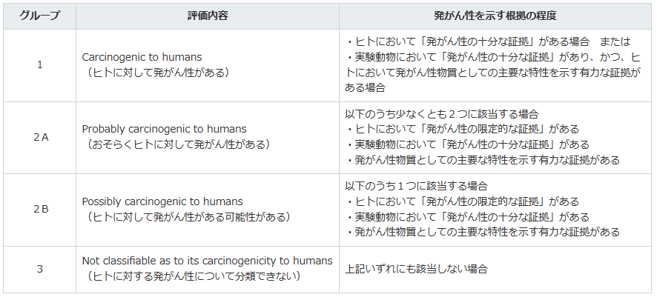
これまで、IARCは合計で1046の要因を評価(2023年12月時点)し、そのうち128要因（例：たばこ、アルコール飲料）について、グループ１（ヒトに対して発がん性がある）に分類しています。主に、ヒトにおける発がん性を示す有力な根拠があるものが該当します。また、動物試験において発がん性を示す有力な根拠があり、かつ、ヒトにおいて発がん性物質としての主要な特性を示すものも該当します。
グループ2A（おそらくヒトに対して発がん性がある）には95要因が分類されています。主に、動物試験において発がん性を示す有力な根拠があり、ヒトにおける発がん性を示し得る一定の根拠があるものの決定的ではないものが該当します。より発がん性の根拠が弱いグループ2B（ヒトに対して発がん性がある可能性がある）には323要因が分類され、主に、動物試験において発がん性を示す有力な根拠があるものの、ヒトにおける発がん性を示す情報がない又はほとんどないものが該当します。
残りの500要因（全体の約半数）は、グループ３（ヒトに対する発がん性について分類できない）に分類されています。グループ３は、発がん性がないことを示すわけではなく、主に、発がん性の有無を判断するためのデータが不足しているものが該当します。
IARCの発がん性分類は、人に対する発がん性を示す根拠の強さを示すものであり、一定量ばく露した際にどの程度がんが発生する可能性があるかを示すものではありません。同一グループ内のある要因と別の要因とでは、発がんの可能性や程度は異なるため、両者を比較することは適切ではありません。
表2 IARCによる発がん性分類の例（2023年12月1日時点）
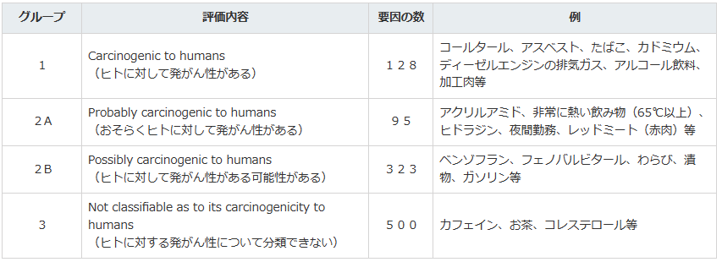
(出典) Preamble to the IARC Monographs on the Identification of Carcinogenic Hazards to Humans (amended January 2019)
https://monographs.iarc.who.int/iarc-monographs-preamble-preamble-to-the-iarc-monographs/
Agents Classified by the IARC Monographs, Volumes 1–135
https://monographs.iarc.who.int/agents-classified-by-the-iarc/
Q4 今回のIARCの評価結果は？
IARCは、PFOAについて、４つの発がん性分類のうち「グループ１」、PFOSについて「グループ２B」と評価しました（表3）。
表3 今回のIARCの発がん性分類結果（IARC Monographs Volume 135）の概要
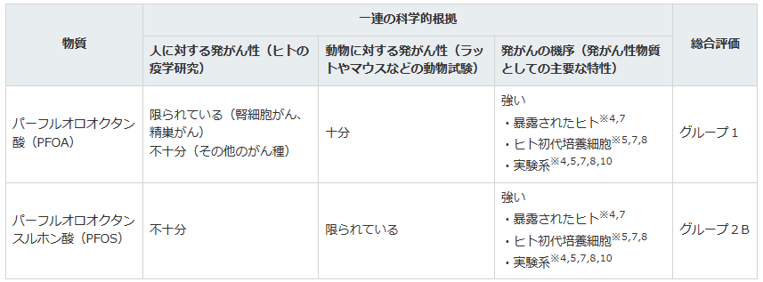
※ 発がん性物質としての主要な特性を示す。
※４ エピジェネティックな変化
※５ 酸化ストレス
※７ 免疫抑制
※８ 受容体を介した影響を調整
※10 細胞の増殖、死、栄養供給の改変
（参考）IARC Monographs Q&A
https://monographs.iarc.who.int/wp-content/uploads/2018/07/IARCMonographs-QA.pdf
Q5 今回IARCが、パーフルオロオクタン酸（PFOA）の発がん性分類を「グループ１」とした根拠は?
IARCは、「ヒトに対するがんの証拠は不十分である」としながらも、以下の理由から、4つのグループのうち、１（ヒトに対して発がん性がある）に分類しました。
・実験動物の知見：雄のSDラットを用いた混餌投与試験で、肝細胞腺腫（又は肝細胞がんとの組合せ）、膵腺房細胞腺腫（又は腺がんとの組合せ）を引き起こし、肝細胞がんの発生との間に有意な正の相関が見られ、雌のSDラットを用いた混餌投与試験で、子宮腺がんを引き起こし、膵腺房細胞腺腫（又は腺がんとの組合せ）の発生との間に有意な正の相関が見られており、十分な（sufficient）証拠が得られている。
・発がん性物質としての特性の知見：母親の血清PFOA濃度とその子どもでのDNAメチル化、及び職業ばく露とがん関連miRNA発現との関連等がみられており、強い(strong)証拠が得られている。
・ヒトの知見：腎細胞がん、精巣がんに関する証拠が報告されているが、限られている（limited）。そのほかのがん種については、証拠は不十分である（inadequate）。
Q6 今回IARCが、パーフルオロオクタンスルホン酸（PFOS）の発がん性分類を「グループ２B」とした根拠は?
IARCは、以下の理由から、4グループのうち、２B（ヒトに対して発がん性がある可能性がある）と分類しました。
・実験動物の知見：雌のSDラットを用いた混餌投与試験において、肝細胞腺腫（又は肝細胞がんとの組合せ）の発生との間で有意な正の相関が見られたが、報告は１報のみであり、証拠は限られている（limited）。
・発がん性物質としての特性の知見：ヒト初代培養細胞及び実験系の両者において、酸化ストレスを示し、甲状腺及びアンドロゲン様作用を有することについて、強い（strong）証拠が得られている。
・ヒトの知見：PFOSばく露との関連に関して数報報告されている中でも、正の関連を報告する知見は少数であり、かつ、精巣がん、乳がん、甲状腺がんの間で結果も一致しておらず、証拠は不十分である（inadequate）。
Q7 PFOAやPFOSを摂取すると、がんを引き起こすのか？
IARCの評価は、がんを引き起こす可能性に関する科学的根拠の強さを評価したものであり、これだけをもって、人における実際の発がんの確率や重篤性を示すものではありません。IARCも、今回同時に公表したQ&Aにおいて、“the classification does not indicate the level of cancer risk associated with exposure at different levels or in different scenarios.”（この分類は、ばく露レベルや異なるシナリオに関連する発がんリスクの違いを示すものではない。）としています。
PFOA、PFOSが、実際の生活環境下において人に対して健康への悪影響を及ぼすかについては、「リスク評価」（下の図の4）を行う必要があります。今回IARCが行ったのは、1の「危害要因（ハザードの特定）」です。食品安全委員会も含むリスク評価機関は、発がん性以外の消化吸収代謝への影響や生殖毒性などさまざまな有害影響にも着目して、2の「危害要因（ハザード）特性評価」を行い、さらには3の「ばく露評価」も合わせて「リスク評価」を行います。
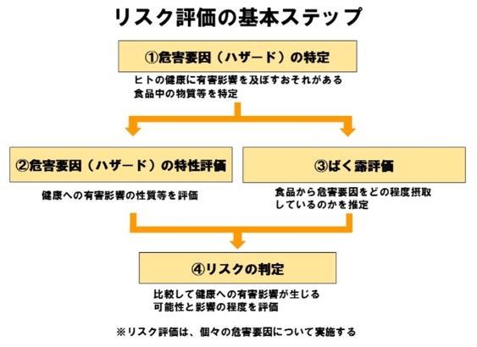
2023年４月に開催された第16回コーデックス委員会食品汚染物質部会は、「FAO/WHO合同食品添加物専門家会議（JECFA）がリスク評価を行う優先リスト」に、PFOA、PFOSを含む「有機フッ素化合物」を加えました。JECFAはIARCが行った発がん性の評価に加えて、発がん性以外の消化吸収代謝への影響や生殖毒性など様々な有害影響にも着目して「危害要因（ハザード）特性評価」を行い、さらに「ばく露評価」も合わせた「リスク評価」を今後数年以内に行う予定です。
＜参考リンク＞さらにPFASについて知りたい方へ
● 食品安全委員会におけるPFASの食品健康影響評価について
食品安全委員会は、2023年2月より「有機フッ素化合物（PFAS）ワーキンググループ」を立ち上げ、PFOS、PFOA及び PFHxSを中心に食品健康影響評価を実施しています。ワーキンググループにおける審議状況は食品安全委員会のウェブページに掲載していますので、ご確認ください。
https://www.fsc.go.jp/senmon/sonota/pfas.html
● ファクトシート「パーフルオロ化合物（概要）」（2020年10月27日更新）
https://www.fsc.go.jp/factsheets/index.data/f03_perfluoro_compounds.pdf
● その他PFASに関する各種情報について
環境省が設置した「PFASに対する総合戦略検討専門家会議」
（https://www.env.go.jp/water/pfas/pfas.html ）の監修のもと、2023年7月に以下の資料が作成・公表されています。
・PFOS、PFOAに関するＱ＆Ａ集
https://www.env.go.jp/content/000150400.pdf
・PFASに関する今後の対応の方向性
https://www.env.go.jp/content/000150418.pdf
● 第16回コーデックス食品汚染物質部会レポート（APPENDIX VII）
https://www.fao.org/fao-who-codexalimentarius/sh-proxy/en/?lnk=1&url=https%253A%252F%252Fworkspace.fao.org%252Fsites%252Fcodex%252FMeetings%252FCX-735-16%252FREPORT%252FFINAL%2BREPORT%252FREP23_CF16e.pdf
■NEW食品安全関係情報更新（令和5年11月3日から令和5年11月16日）2023/12/11
https://www.fsc.go.jp/fsciis/foodSafetyMaterial/search?year=&from=struct&from_year=2023&from_month=11&from_day=3&to=struct&to_year=2023&to_month=11&to_day=16&max=100
４．農水省関係 https://www.maff.go.jp/
★Linkウクライナ情勢に関する農林水産業・食品関連産業事業者向け相談窓口
https://www.maff.go.jp/j/zyukyu/sodan.html
■NEW株式会社トライアルカンパニーにおける生鮮水産物及び水産加工品の不適正表示に対する措置について 2023/12/12
https://www.maff.go.jp/j/press/syouan/kansa/231212.html
農林水産省は、株式会社トライアルカンパニー（福岡県福岡市東区多の津1丁目12番2号。法人番号1290001009110。以下「トライアル」という。）が、生鮮水産物及び水産加工品に不適正な表示をし、一般消費者に販売又は店頭に陳列していたことを確認しました。
このため、本日、トライアルに対し、食品表示法に基づき、表示の是正と併せて、原因の究明・分析の徹底、再発防止対策の実施等について指示を行いました。
1.経過
農林水産省北海道農政事務所及び九州農政局が、令和5年7月21日から令和5年11月28日までの間、トライアルに対し、食品表示法（平成25年法律第70号）第8条第2項の規定に基づく立入検査を行いました。
この結果、農林水産省は、トライアルが経営する店舗において、以下の行為を確認しました（別紙1参照）。
(1)スーパーセンタートライアル岩見沢店（北海道岩見沢市東町678-5）が販売する生鮮水産物めばちまぐろの原産地について、「台湾産（大西洋）」、「台湾産（太平洋）」、「台湾産（インド洋）」及び「太平洋（静岡県産）」であるにもかかわらず、「大西洋（静岡県産）」と事実と異なる表示をし、令和5年5月3日から7月21日までの間に少なくとも64パックを一般消費者に販売したこと。
(2)メガセンタートライアル伏古店（北海道札幌市東区伏古13条3-21-1。以下「伏古店」という。）が販売する生鮮水産物について、以下のとおり表示をし、一般消費者に販売したこと。
ア めばちまぐろの原産地について、「韓国産」であるにもかかわらず、「宮城県産」と事実と異なる表示をし、令和5年9月15日に2パックを販売したこと。
イ ばなめいえびの原産地について、「インド産」であるにもかかわらず、「エクアドル産」と事実と異なる表示をし、少なくとも令和5年9月6日から15日までの間に122パックを販売したこと。
ウ かつおの原産地について、「太平洋（宮城県産）」であるにもかかわらず、「太平洋産（静岡県）」と事実と異なる表示をし、令和5年9月15日に3パックを販売したこと。
(3)伏古店が加工し販売する水産加工品むきえびの原産国名について、「インドネシア」であるにもかかわらず、「中国」と事実と異なる表示をし、少なくとも令和5年7月19日から9月15日までの間に219パックを一般消費者に販売したこと。
(4)伏古店が加工し販売する水産加工品しめさばについて、原材料名が「さば、食塩、砂糖、醸造酢」及び原料原産地名が「ノルウェー」であることを表示せず、令和5年9月15日に1パックを一般消費者に販売したこと。
(5)スーパーセンタートライアル屯田店（北海道札幌市北区屯田9条12-1-1）が販売する生鮮水産物ぶりの原産地について、「長崎県産」であるにもかかわらず、「愛媛県産」及び「長崎県産」と表示をし、令和5年10月10日に1パックを店頭に陳列したこと。
2.措置
トライアルが行った上記1(1)、(2)及び(5)の行為は、食品表示法第4条第1項の規定に基づき定められた食品表示基準（平成27年内閣府令第10号）第18条第1項の表の「原産地」の項の規定に、上記1(3)の行為は、同基準第3条第2項の表の「原産国名」の項の規定に、上記1(4)の行為は、同基準第3条第1項の表の「原材料名」の項及び第2項の表の「原料原産地名」の項の規定に違反するものです（別紙2参照）。
このため、農林水産省は、トライアルに対し、食品表示法第6条第1項の規定に基づき、以下の内容の指示を行いました。
指示の内容
(1)販売する全ての食品について、直ちに表示の点検を行い、不適正な表示の食品については、速やかに食品表示基準の規定に従って、適正な表示に是正した上で販売すること。
(2)販売していた食品について、食品表示基準に定められた遵守事項を遵守していなかった主な原因として、消費者に対し正しい表示を行うという意識及び食品表示制度に関する認識が著しく欠如していたと考えざるを得ないことから、これらを含めた原因の究明・分析を徹底すること。
(3)(2)の結果を踏まえ、食品表示に関する責任の所在を明確にするとともに、食品表示の相互チェック体制の強化、拡充その他の再発防止対策を適切に実施すること。これにより、今後、販売する食品について、食品表示基準に違反する不適正な表示を行わないこと。
(4)全役員及び全従業員に対して、食品表示制度についての啓発を行い、その遵守を徹底すること。
(5)(1)から(4)までに基づき講じた措置について報告書に取りまとめ、令和6年1月12日までに農林水産大臣宛てに提出すること。
参考
本件について、農林水産省九州農政局でも同様のプレスリリースを行っております。
添付資料
別紙1 不適正表示一覧
https://www.maff.go.jp/j/press/syouan/kansa/attach/pdf/231212-1.pdf
別紙2 食品表示法、食品表示基準（抜粋）
https://www.maff.go.jp/j/press/syouan/kansa/attach/pdf/231212-3.pdf
参考 株式会社トライアルカンパニーの概要
https://www.maff.go.jp/j/press/syouan/kansa/attach/pdf/231212-2.pdf
■NEW国際原子力機関(IAEA)による海洋モニタリングに関する報告書の公開 2023/12/12
https://www.jfa.maff.go.jp/j/press/kenkyu/231212.html
今般、IAEAは令和4年11月に実施した分析機関間比較の結果を公表しましたのでお知らせします。この分析機関間比較にはフィンランド、韓国の分析機関も参加しました。
なお、令和4年から実施されているALPS処理水に係る海域モニタリングの裏付けを目的とした分析機関間比較の報告書については、IAEAから別途公表される予定です。
1.概要
国際原子力機関（IAEA）では、日本政府の要請に基づき、我が国の海域モニタリングデータの信頼性、透明性の確保について日本政府を支援するため、平成26年から分析機関間比較（＊ILC：Interlaboratory Comparison）を実施しており、水産庁は平成27年度から水産物の試料採取等を担当しています。
今般、IAEAは、令和4年11月に実施した分析機関間比較の結果を公表しました。本報告書において、IAEAは、前回の報告に引き続き、海洋試料中の放射性核種の分析に参加した日本の分析機関の試料採取方法は適切であり、かつ、参加した日本の分析機関が高い正確性と能力を有しているとしています。
＊ILC
放射能を分析する機関が、試料の採取から分析までの過程において同一の試料を用いて放射能の測定及び分析結果の比較を行い、放射能測定方法の適切さを確認するもの。
2.報告書の公表
報告書（原文）は以下のURLにて入手可能です。また、報告書の概要の仮訳は以下の添付資料をご覧下さい。
https://www.iaea.org/sites/default/files/23/12/12_japan_ilc_2022_report.pdf
＜添付資料＞
2022年分の報告書概要（仮訳）
https://www.jfa.maff.go.jp/j/press/kenkyu/attach/pdf/231212-1.pdf
3.その他
IAEAが作成したILCの紹介動画は下記URLから閲覧することができます。
https://www.iaea.org/newscenter/multimedia/videos/the-fukushima-data-checkers-monitoring-the-monitors
（参考）
令和4年11月7日付けプレスリリース「国際原子力機関（IAEA）との共同事業の一環として実施する水産物採取について」
https://www.jfa.maff.go.jp/j/press/kenkyu/221107.html
お問合せ先
増殖推進部研究指導課 担当者：中山、髙野、中村
代表:03-3502-8111（内線6782）ダイヤルイン：03-6744-2030
■「日ロ漁業委員会第40回会議（日ロ地先沖合漁業交渉）」の結果について 2023/12/7
https://www.jfa.maff.go.jp/j/press/kokusai/231207.html
11月27日（月曜日）から12月6日（水曜日）まで、ウェブ会議により「日ロ漁業委員会第40回会議」が開催され、漁獲割当量等の操業条件等について妥結しました。
1.日ロ漁業委員会とは
「日ロ漁業委員会」は、1984年に発効した「日ソ地先沖合漁業協定」（※）に基づいて設置されているものです。毎年、翌年の日ロ双方の200海里水域における相互の漁船の漁獲割当量等の操業条件等について協議しています。
（※）正式名称は「日本国政府とソヴィエト社会主義共和国連邦政府との間の両国の地先沖合における漁業の分野の相互の関係に関する協定」です。
2.開催日程 日程：令和5年11月27日（月曜日）から12月6日（水曜日）まで〔ウェブ会議〕
3.出席者
日本側：魚谷 敏紀（うおや としのり）水産庁資源管理部長（日本政府代表）ほか、
外務省、水産庁、北海道庁等及び関係する漁業団体の関係者
ロシア側：ヤコヴレフA.V. 連邦漁業庁副長官（ロシア連邦代表）ほか、
外務省、連邦漁業庁、連邦保安庁国境警備局等の関係者
4.結果概要
今回の協議では、令和6年の日ロ双方の200海里水域における相互の漁船の操業条件等について協議が行われました。協議の結果、以下の内容で妥結しました。
1.令和6年の日本200海里水域におけるロシア漁船の操業条件
（相互入漁）
（1）漁獲割当量44,000トン（前年50,000トン）
（2）主な魚種別の漁獲割当量
サバ32,000トン（前年40,000トン）マイワシ10,000トン（前年8,000トン）イトヒキダラ2,000トン（前年同）
（3）総隻数79隻（前年89隻）
（4）ロシア漁船に対する操業規制
サバ・マイワシを対象とするロシア漁船について、
(ア)新たに、宮城県の金華山から福島県南端まで（北緯38度18.79分から北緯37度0分まで）の距岸13マイル以内の海域の操業を周年禁止。
(イ)新たに、岩手県北部から福島県南端まで（北緯40度34.65分から北緯37度0分まで）における同時入域隻数を制限（8隻以内。茨城県沖は6隻（前年5隻）以内。）。
（※）茨城県沖15マイル以内の周年操業禁止、日本水域全域における3月16日から11月14日までの操業禁止等は前年同を維持。
2.令和6年のロシア200海里水域における日本漁船の操業条件
（相互入漁）
（1）漁獲割当量44,000トン（前年50,000トン）
（2）主な魚種別の漁獲割当量
サンマ25,824トン（前年31,824トン）
スルメイカ5,619トン（前年同）
マダラ3,200トン（前年同）
（3）総隻数585隻（前年同）
（有償入漁）
（1）漁獲割当量マダラ等694.66トン（前年同）
（2）総隻数22隻（前年同）
（3）見返り金約2,694万円（前年同）
5.参考
令和5年11月27日付けプレスリリース「日ロ漁業委員会第40回会議(日ロ地先沖合漁業交渉)」の開催について
https://www.jfa.maff.go.jp/j/press/kokusai/231127.html
〈添付資料〉
操業水域概念図
https://www.jfa.maff.go.jp/j/press/kokusai/attach/pdf/231207-1.pdf
■鹿児島県で確認された高病原性鳥インフルエンザの疑似患畜（国内4例目）の遺伝子解析及びNA亜型の確定について 2023/12/5
https://www.maff.go.jp/j/press/syouan/douei/231205.html
鹿児島県出水市で確認された高病原性鳥インフルエンザの疑似患畜（国内4例目）について、動物衛生研究部門が実施した遺伝子解析の結果、高病原性鳥インフルエンザの患畜であることが確認されました。また、当該高病原性鳥インフルエンザのウイルスについて、NA亜型が判明し、H5N1亜型であることが確認されました。
1.概要
（1）鹿児島県出水市の農場で確認された高病原性鳥インフルエンザの疑似患畜（国内4例目、12月3日疑似患畜確定)について、動物衛生研究部門（注）が実施した遺伝子解析の結果、高病原性と判断される配列が確認されました。
（2）これを受け、農林水産省は、「高病原性鳥インフルエンザ及び低病原性鳥インフルエンザに関する特定家畜伝染病防疫指針」に基づき、当該家きんを高病原性鳥インフルエンザの患畜と判定しました。
（3）また、当該高病原性鳥インフルエンザウイルスについて、動物衛生研究部門における検査の結果、NA亜型が判明し、H5N1亜型であることが確認されました。
■アルゼンチンからの家きん肉等の一時輸入停止措置の解除について 2023/12/5
https://www.maff.go.jp/j/press/syouan/douei/231205_1.html
農林水産省は、今般、アルゼンチンにおける鳥インフルエンザの清浄性を確認したことから、本日、アルゼンチンからの家きん肉等の一時輸入停止措置を解除しました。
1.経緯
アルゼンチンの家きん飼養施設において、高病原性鳥インフルエンザの発生が確認されたことから、令和5年2月以降、同国からの家きん肉等について輸入を一時停止していました。
（参考）生きた家きんについては、二国間の輸入条件が設定されておらず、従前より輸入できません。
2.対応
今般、アルゼンチン家畜衛生当局から我が国に提供された鳥インフルエンザの防疫措置等の情報により、同国の家きんにおける同病の清浄性を確認しました。このため、本日付で当該一時輸入停止措置（※）を解除しました。
これまでの生きた家きん、家きん肉等の輸入停止措置の状況等については、以下のページより確認いただけます。
動物検疫所：https://www.maff.go.jp/aqs/topix/im/hpai.html
■ベルギーからの家きん肉等の一時輸入停止措置について 2023/12/4
https://www.maff.go.jp/j/press/syouan/douei/231204.html
農林水産省は、12月2日（土曜日）にベルギーの西フランダース州からの家きん肉等の一時輸入停止措置を講じました。
1.経緯
ベルギーの西フランダース州の家きん飼養施設において、高病原性鳥インフルエンザ（H5N1亜型）の発生が確認された旨、ベルギー家畜衛生当局から国際獣疫事務局（WOAH）に通報がありました。
2.対応
本病の我が国への侵入防止に万全を期すため、令和5年12月2日（土曜日）に西フランダース州からの家きん肉等の輸入を一時停止（※）しました。
（参考）生きた家きんについては、二国間の輸入条件が設定されておらず、従前より輸入できません。
これまでの生きた家きん、家きん肉等の輸入停止措置の状況等については、以下のページより確認いただけます。
動物検疫所：https://www.maff.go.jp/aqs/topix/im/hpai.html
■鹿児島県における高病原性鳥インフルエンザの疑似患畜の確認及び「農林水産省鳥インフルエンザ防疫対策本部」の持ち回り開催について 2023/12/3
https://www.maff.go.jp/j/press/syouan/douei/231203.html
本日（12月3日（日曜日））、鹿児島県出水市の家きん農場において、家畜伝染病である高病原性鳥インフルエンザの疑似患畜が確認（今シーズン国内4例目）されました。
これを受け、農林水産省は、「農林水産省鳥インフルエンザ防疫対策本部」を持ち回りで開催し、今後の対応方針について決定しました。
1.農場の概要
所在地：鹿児島県出水市
飼養状況：約2.3万羽（採卵鶏）
2.経緯
（1）昨日（12月2日（土曜日））、鹿児島県は、同県出水市の農場から、死亡羽数が増加している旨の通報を受けて、農場への立入検査を実施しました。
（2）同日、当該家きんについて鳥インフルエンザの簡易検査を実施したところ陽性であることが判明しました。
（3）本日（12月3日（日曜日））、当該家きんについて遺伝子検査を実施した結果、高病原性鳥インフルエンザの疑似患畜であることを確認しました。
■埼玉県で確認された高病原性鳥インフルエンザの疑似患畜（国内3例目）の遺伝子解析及びNA亜型の確定について 2023/12/1
https://www.maff.go.jp/j/press/syouan/douei/231201.html
埼玉県毛呂山町で確認された高病原性鳥インフルエンザの疑似患畜（国内3例目）について、動物衛生研究部門が実施した遺伝子解析の結果、高病原性鳥インフルエンザの患畜であることが確認されました。また、当該高病原性鳥インフルエンザのウイルスについて、NA亜型が判明しH5N1亜型であることが確認されました。
1.概要
（1）埼玉県毛呂山町の農場で確認された高病原性鳥インフルエンザの疑似患畜（国内3例目、11月30日疑似患畜確定)について、動物衛生研究部門（注）が実施した遺伝子解析の結果、高病原性と判断される配列が確認されました。
（2）これを受け、農林水産省は、「高病原性鳥インフルエンザ及び低病原性鳥インフルエンザに関する特定家畜伝染病防疫指針」に基づき、当該家きんを高病原性鳥インフルエンザの患畜と判定しました。
（3）また、当該高病原性鳥インフルエンザウイルスについて、動物衛生研究部門における検査の結果、NA亜型が判明し、H5N1亜型であることが確認されました。
５.消費者庁関連 https://www.caa.go.jp/
「消費者庁」になりすましたTwitter、Facebookアカウントにご注意ください。
■新井長官記者会見要旨(11月30日) 2023/12/6
https://www.caa.go.jp/notice/statement/arai/035611.html
■株式会社アリュールに対する景品表示法に基づく措置命令について 2023年12月05日
https://www.caa.go.jp/notice/entry/035547/
消費者庁は、令和5年11月27日、株式会社アリュールに対し、同社が供給する「スリムサポ(SlimSapo)」と称する機能性表示食品に係る表示について、景品表示法に違反する行為(同法第5条第1号(優良誤認)に該当)が認められたことから、同法第7条第1項の規定に基づき、措置命令を行いました。
公表資料
株式会社アリュールに対する景品表示法に基づく措置命令について
https://www.caa.go.jp/notice/assets/representation_231205_01.pdf
別紙1及び別紙2
https://www.caa.go.jp/notice/assets/representation_231205_02.pdf
別紙3及び別紙4
https://www.caa.go.jp/notice/assets/representation_231205_03.pdf
参考1及び参考2
https://www.caa.go.jp/notice/assets/representation_231205_04.pdf
別添
https://www.caa.go.jp/notice/assets/representation_231205_05.pdf
■第9回「送料無料」表示の見直しに関する意見交換会(2023年11月8日) 2023/12/4
https://www.caa.go.jp/policies/policy/consumer_policy/meeting_materials/review_meeting_008/035318.html
■食品表示の適正化に向けた取組について 2023/11/30
https://www.caa.go.jp/notice/entry/035555/
消費者庁は、食品衛生の監視指導の強化が求められる年末において、食品の表示・広告の適正化を図るため、都道府県等と連携し、食品表示法等の規定に基づき下記の取組を実施することとしましたので、お知らせいたします。
公表資料
食品表示の適正化に向けた取組について[PDF:389.7 KB]
https://www.caa.go.jp/notice/assets/food_labeling_cms202_231130_01.pdf
関連リンク
食品表示について
https://www.caa.go.jp/policies/policy/food_labeling/information/#notice
消費者庁リコール情報サイト https://www.recall.caa.go.jp/
（回収中か否かに関わらず、だいたい一回の掲載で消去します）★は岩手カビ毒の事例
★北海道百科「北海道百科」 - 返金／回収 賞味期限・保存温度帯の表示欠落 2023/12/14
★神戸物産「ショコトーネ」 - 返金／回収 安息香酸が検出されたため 2023/12/14
★オールハーツ・カンパニー「世にもおいしいテリーヌショコラ」 - 返金／回収 容器包装破損によるカビの発生 2023/12/14
★ジャパンミート（卸売市場鳩ヶ谷店）「冷凍5種のきのこピザ、ほか3商品」 - 返金／回収 保存基準マイナス15℃以下を逸脱した状況で販売されていたため 2023/12/13
★鎌田醤油「讃岐でんぶく鍋セット」 - 交換／回収 賞味期限の誤表示（誤：24.11.30、24.12.1、正：24.5.27、24.5.28） 2023/12/13
★ユニデリ「3種レタスとほうれん草のグリーンサラダ」 - 返金／回収 アレルゲン「オレンジ」の表示欠落 2023/12/13
★たなか農園・ペトラン「ドーナツ（抹茶、ホワイトチョコ、チョコ）、ほか」 - 返金／回収ふるいの針金片の混入の可能性があるため 2023/12/13
★東日本産業「南部小麦粉（岩手県産）」 - 返金／回収 デオキシニバレノール（DON）赤カビ基準値超過のため 2023/12/13
★社会福祉法人燕・西蒲原福祉会「まるでぬるすぃーとぽてと」 - 交換／回収 保存方法の誤表示（誤：開封後要冷蔵、正：10℃以下で保存） 2023/12/12
★アントステラ「ステラズクッキーチョコギフト（ミルクチョコレート、ビター）」 - 返金／回収 賞味期限の誤表示（誤：24.3.18、正：①24.2.28、②24.3.1） 2023/12/12
★若宮糀屋「こうじ甘酒（ストレート甘酒）」 - 返金／回収 異物（虫）が1匹発見されたため 2023/12/12
★甲州市役所農林振興課「手作りぶどうジャム」（「第70回甲州市かつぬまぶどうまつり」の会場内で販売） - 返金／回収 瓶の破損によりガラス片が混入している商品が販売されたため 2023/12/11
★双日食料「肉一番（牛カルビとにんにくの芽炒め、豚生姜焼、牛プルコギ）」 - 回収 異なる商品の包材に包装されたことによるアレルゲンの表示欠落 2023/12/11
★めぐみの農業協同組合「円空さといも」 - 回収 農薬成分であるダイアジノンが0.03ppm（基準値0.02ppm）検出されたため 2023/12/11
★宮崎戸村「宮崎戸村 ドレッシング 400g」 - 返金／回収 賞味期限の誤表示（誤：2024.11.15、正：2024.5.15） 2023/12/8
★羽沢製菓「南部煎餅：胡麻煎餅、ほか」 - 交換 主原料の小麦粉が、カビ毒の基準値を超えていたため 2023/12/7
★社会福祉法人くるみ福祉会「レモンクッキー」 - 返金／回収 カビ毒であるデオキシニバレノール（DON）の基準値超過が報告されている小麦を使用した小麦粉を使用しているため 2023/12/7
★日洋フレッシュ「7プレミアム：さばの塩焼」 - 返金／回収 プラスチック片混入のおそれ 2023/12/7
★山口県農業協同組合「春菊」 - 回収命令 残留農薬基準値を超える農薬が検出されたため 2023/12/7
★えひめ中央農業協同組合「ブロッコリー」 - 回収 基準値を超える残留農薬（プロスルホカルブ）が検出されたため 2023/12/7
★糸島手造りハム「ポークジャーキー」 - 返金／回収 亜硝酸根が成分規格を超過（0.018g/kg超過）したため 2023/12/7
★よこすか葉山農業協同組合「ほうれん草」 - 返金／回収 基準値を超過する「フルベンジアミド」が検出されたため 2023/12/7
★北舘菓子舗「はなまがりクッキー、北の舘みそまんじゅう、JOMONクラッカー、ほか6商品」 - 返金／回収 DON（デオキシニバレノール）濃度の基準値超過 2023/12/5
★岩手屋「巖手とりから」 - 返金／回収 DON（デオキシニバレノール）濃度の基準値超過 2023/12/4
★オーサワジャパン「オーサワの石臼挽き完全粉、オーサワの南部地粉、こな屋さんのてんぷら粉」 - 返金／回収 カビ毒（デオキシニバレノール）濃度の基準値超過 2023/12/4
★志賀煎餅「南部せんべい、南部せんべいチョコクランチ、かたい愛で結ばれて、南部スナック」 - 返金／回収 赤カビ（デオキシニバレノール）濃度の基準値超過 2023/12/4
★天然酵母パン メイアンドさつき「天然酵母パン、スコーン、天然酵母の炭火石窯ピザ」 - 交換／返金 DON（デオキシニバレノール）濃度の基準値超過のおそれ 2023/12/1
★DOUNEL「かりんとう」 - 返金／回収 DON（デオキシニバレノール）濃度の基準値超過のおそれ 2023/12/1
★夢21福祉会「黒糖きなこクッキー、ほか4商品」 - 交換／回収 DON（デオキシニバレノール）濃度の基準値超過のおそれ 2023/12/1
★戸田久「むぎかっけ」 - 返金／回収 岩手県産小麦の一部に赤カビの一種のDON（デオキシニバレノール）が基準値を超過して検出されたため 2023/11/30
★府金製粉「南部地粉、ほか6商品」 - 返金／回収 基準値を超える濃度のカビ毒（デオキシニバレノール）が含まれることが判明 2023/11/30
★古舘製麺所「韃靼そば、ほか20商品」 - 返金／回収 原料の小麦に基準以上の「DON（デオキシニバレノール）」が検出されたとの報告があったため 2023/11/30
★いわて生活協同組合「雑穀ブレッド、すいとん粉、県産小麦粉、うどん（乾麺）」 - 返金／回収 DON（デオキシニバレノール）濃度の基準値超過 2023/11/30
★オリオンベーカリー「アイコープ岩手県産小麦の雑穀ブレッド」 - 返金／回収 カビ毒による汚染の恐れ 2023/11/30
★豊上東山観光「南部煎餅チョコクランチ、かたい愛で結ばれて」 - 返金／回収 原料の南部煎餅に使用された小麦粉で基準値以上の赤カビが検出されたことが判明 2023/11/30
★老舗白沢せんべい店「南部せんべい」 - 返金／回収 カビ毒の基準値を超過 2023/11/29
★白石食品工業「東北産小麦のカンパーニュ、東北産小麦のくるみカンパーニュ」 - 返金／回収 原料小麦の一部においてデオキシニバレノールが濃度の基準を超過している可能性があるため 2023/11/29
６. 食中毒・感染症
https://news.yahoo.co.jp/articles/8068a715873c6ec58e1b8a24b767bfef42745261
■：行政発表が見つからなかったもの
★細菌性食中毒★
■「デザフェス」出店の菓子店で食中毒、謝罪 マフィン購入者が腹痛や「糸引いてる」訴え 管理に批判殺到 11/14(火) 9:59配信 スポニチアネックス 江東区・目黒区
調査中
https://news.yahoo.co.jp/articles/f19df240e5eedd6c11742c4de98dc565ae639a28
区内で製造されたマフィンによる体調不良者の発生 2023/11/16 目黒区
https://www.city.meguro.tokyo.jp/seikatsueisei/kenkoufukushi/eisei/oshirase20231116.html
概要
令和5年11月11日（土曜日）および11月12日（日曜日）の2日間、東京ビッグサイトで開催されたイベント「デザインフェスタ」に出店していた目黒区内の施設が製造・販売した一部マフィンについて、購入者から「納豆のような臭いと糸を引いているのを確認した」などの申し出があったほか、喫食後に腹痛等の症状を呈しているかたが複数名確認されました。
原因等の詳細については現在調査中ですが、当該対象商品をお持ちのかたは、喫食されないようお願いいたします。
また、既に喫食され、体調不良を呈したかたは、お住いの住所地を管轄する保健所にご相談ください。
なお、同じブースにて販売されていたマフィン以外の焼菓子について、喫食後に体調不良を呈した旨の報告は現在のところございません。
施設名称、所在地
施設名：Honey×Honey xoxo（ハニーハニーキス）
施設所在地：東京都目黒区
販売日、販売場所
販売日：令和5年11月11日（土曜日）および11月12日（日曜日）
販売場所：東京ビッグサイト（東京都江東区有明三丁目11番1号）デザインフェスタ出店ブース
対象商品
栗マフィン
チョコチップマフィン
スイートポテトマフィン
ミルクティーマフィン
焼きりんごマフィン
ベーコンとクリームチーズマフィン
ざくろマフィン
ブルーベリーマフィン
チェリーマフィン
進展がないので次回は消去します
■千葉 船橋市の有料老人ホームで入居者２４人食中毒 全員回復
12月14日 18時20分 千葉 NEWS WEB 千葉県船橋市
ウエルシュ菌
https://www3.nhk.or.jp/lnews/chiba/20231214/1080022399.html
食品衛生法違反者等の公表について 2023/12/14 千葉県船橋市
ウエルシュ菌
https://www.city.funabashi.lg.jp/kenkou/eisei/001/p105825.html
食品衛生法（昭和22年法律第233号）第69条又は食品衛生法等の一部を改正する法律（平成30年法律第46号）第2条の規定による改正前の食品衛生法（昭和22年法律第233号）第63条の規定により、船橋市が食品衛生法違反者に対し、不利益処分又は書面による行政指導を行った件について、以下のとおり公表します。
なお、公表期間については、不利益処分を行った場合は14日間を原則とします。書面による行政指導を行った場合は、原則として違反状態の改善後、14日経過するまでを公表期間とします。
食品衛生法第69条又は改正前の食品衛生法第63条の規定
厚生労働大臣及び都道府県知事は、食品衛生上の危害の発生を防止するため、この法律又はこの法律に基づく処分に違反した者の名称等を公表し、食品衛生上の危害の状況を明らかにするよう努めるものとする。
1 飲食店営業施設等に対する不利益処分等
探知
令和5年12月8日（金曜日）、市内介護付有料老人ホームの管理者から「12月8日（金曜日）未明から今朝にかけて、入居者35人中24人が下痢症状を呈していたため、食中毒を疑い届け出た」旨の連絡があり、船橋市保健所が調査を開始した。
概要
調査の結果、当該施設の入居者35人中24人が、概ね12月8日（金曜日）午前1時から12月9日（土曜日）午前7時にかけて下痢の食中毒症状を呈していた。
発症者の共通喫食が当該施設での食事に限られること、発症者の便からウエルシュ菌が検出されたこと、発症者の症状及び潜伏時間がウエルシュ菌によるものと一致することから、船橋市保健所長は当該介護付有料老人ホームの給食施設を原因施設とする食中毒と断定し、当該給食施設の営業停止処分を行った。なお、患者は全員回復している。
1 喫食者数 入居者35人、施設職員2人
2 発症者数 入居者24人
3 主な症状 下痢
4 発症年月日 令和5年12月8日（金曜日）
5 原因施設 所在地：船橋市
屋 号：ライフコミューン船橋厨房
業 種：飲食店営業(業態：集団給食)
6 原因食品 当該施設で12月7日（木曜日）に提供された食事
7 検査 発症者便：6検体のうち6検体ウエルシュ菌陽性
調理従事者便：4検体検査中
食品（12月7日（木曜日） に提供された食事の保存検食）：12検体検査中
拭き取り：5検体すべて陰性
8 病因物質 ウエルシュ菌
9 行政措置 営業停止2日間
令和5年12月14日（木曜日）から12月15日（金曜日）まで
※なお、当該施設は12月13日（水曜日）より営業を自粛しています
ウエルシュ菌による食中毒について
https://www.city.funabashi.lg.jp/kenkou/eisei/001/p105825_d/fil/uerusyu.pdf
船橋市における食中毒発生状況
・令和5年度 発生件数 6件、患者 10人（＊本件を含まず）
・令和4年度 発生件数 10件、患者 151人
・令和3年度 発生件数 1件、患者 3人
■学食で学生10人食中毒 茨城・阿見の県立医療大 運営業者、営業禁止に
12/13(水) 19:14配信 茨城新聞クロスアイ 茨城県阿見町
ウエルシュ菌
https://news.yahoo.co.jp/articles/9145a550f1ebed8f4907663b107418d208aeb6f3
食中毒発生概況について 202312/13 茨城県阿見町
ウエルシュ菌
https://www.pref.ibaraki.jp/hokenfukushi/seiei/eisei/documents/gaikyo1213.pdf
https://www.pref.ibaraki.jp/hokenfukushi/seiei/eisei/documents/kohyo1213.pdf
１ 探知 令和５年12月８日（金）午後２時45分頃、県立医療大学学生食堂の営業者から竜ケ崎保健所に、「利用者のうち複数名が体調不良を呈している。」旨の連絡があった。
２ 事件の概況 竜ケ崎保健所の調査によると、12月７日（木）に当該施設の利用者のうち10名が12月７日（木）午後４時頃から腹痛、下痢等の食中毒様症状を呈していることが判明した。
調査の結果、患者らの共通食が当該施設に限られること、２名の患者便からウェルシュ菌が検出されたこと、症状及び潜伏期間がウェルシュ菌によるものと一致したことから、竜ケ崎保健所は、本日、当該施設が提供した食事を原因とする食中毒と断定した。
なお、患者らは全員快方に向かっている。
３ 原因施設
屋 号：茨城県立医療大学学食
所在地：阿見町
業 種：飲食店営業
４ 原因となった食事
12月７日（木）に提供された食事（吸い物、わかめごはん、肉じゃが）
５ 病因物質 ウェルシュ菌
６ 発生日時 令和５年 12 月７日（木） 午後４時頃（初発）
７ 摂食者数 調査中
８ 患者数 10 名（男性 5 名 10～20 歳代、女性 5 名 10～20 歳代）
９ 主症状 腹痛、下痢 等
１０ 検査状況
拭き取り ：10検体（施設、器具）
食 材 ：11検体（12月６日（水）及び12月７日（木）の昼食）
検 便 ：14検体（患者：６検体、調理従事者：８検体）
結 果 ：県衛生研究所が検査した結果、患者便２検体からウェルシュ菌が検出された。
１１ その他 行政処分（竜ケ崎保健所）
営業種別：飲食店営業
食品衛生法に基づく営業禁止：令和 5 年 12 月 13 日（水）から再発防止対策が講じられるまでの期間
なお、当該施設は12月11日（月）から自主休業している。
【参考】
（１）茨城県内（水戸市を含む）の食中毒発生状況
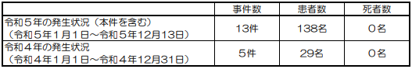
（２）茨城県内（水戸市を含む）のウェルシュ菌による食中毒発生状況
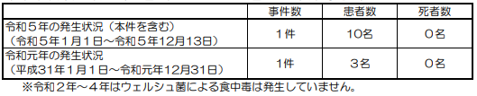
■飲食店営業施設等に対する不利益処分等 2023/12/15 中央区
カンピロバクター
https://www.city.chuo.lg.jp/a0030/kenkouiryou/eisei/shokuhineisei/shokuchuudoku/kohyo.html
食中毒1
公表年月日 令和5年12月15日
業種等 飲食店営業
施設の名称 暫亭 木挽町
営業所所在地 東京都中央区
主な適用条項 食品衛生法第6条及び第60条
不利益処分を行った理由
食中毒（令和5年11月24日に上記店舗にて調理、提供された食事）
不利益処分の内容 12月15日から12月21日まで（7日間）の営業停止
備考
病原物質 カンピロバクター
■枕崎の飲食店で3人が食中毒 15日まで3日間の営業停止命令 下痢や腹痛、発熱などの症状 2023/12/13 08:30 南日本新聞 鹿児島県枕崎市
カンピロバクター
https://373news.com/_news/storyid/186875/
加世田保健所管内で発生した食中毒について 2023/12/13 鹿児島県枕崎市
カンピロバクター
http://www.pref.kagoshima.jp/ae09/kenko-fukushi/yakuji-eisei/syokuhin/syokutyuudoku/r0501211kasedahc_chiken_man.html
1概要
令和5年12月6日（水曜日），加世田保健所に同保健所管内の飲食店の利用者から，食中毒症状を呈した旨の連絡があり，同保健所が調査したところ，当該飲食店を利用した1グループ5名中3名が，下痢，腹痛，発熱等の症状を呈していることが判明しました。
加世田保健所は当該飲食店において提供された食事が原因の食中毒と断定し，12月12日，当該飲食店に対して営業停止命令を行いました。
2原因施設
営業所名称：大衆酒場チキンマン
営業所所在地：鹿児島県枕崎市
営業の種類：飲食店営業
3原因食品 当該施設において令和5年11月28日に調理・提供された食事
4病因物質 カンピロバクター
5行政処分（令和5年12月12日付け加世田保健所長名）
食品衛生法第6条第3号違反による営業停止命令
ただし，令和5年12月13日から同年12月15日までの3日間
（なお，令和5年12月11日から12月12日まで営業を自粛している。）
6食中毒と判断した主な理由
・患者の共通食は原因施設が提供した食事のみであること。
・患者2名の便からカンピロバクターが検出されたこと。
・患者の症状（下痢，腹痛，発熱等），発症までの潜伏期間がカンピロバクターによるものと考えられること。
6患者の発生状況
患者3名（男性3名（31～64歳））うち，医療機関受診者2名（31歳，52歳）
■飲食店営業施設等に対する不利益処分等 2023/12/11 中野区
カンピロバクター
https://www.city.tokyo-nakano.lg.jp/kenko_hukushi/pet-eisei/syokuhineisei/ihansya.html
公表年月日 令和5年12月11日
被処分者業種等 飲食店営業
施設の名称 焼鳥 虎忠
施設所在地等 東京都中野区
適用条項 食品衛生法（昭和22年法律第233号。以下「法」という。）第6条第三号の規定に違反するので、同法第60条を適用する。
不利益処分を行った理由 令和5年11月23日に提供した食事による食中毒
不利益処分等の内容 令和5年12月11日から12月17日まで営業停止
備考 原因物質：カンピロバクター
■【大分】中津市の飲食店で食中毒 カンピロバクター菌を検出
12/11(月) 21:00配信 ＯＡＢ大分朝日放送 大分県中津市
カンピロバクター
https://news.yahoo.co.jp/articles/fa21472ddf5ed9c63a6cc2b85a781d7805bb258c
中津市の飲食店で鶏のタタキなど食べた2人が食中毒 カンピロバクター検出 大分
12/11(月) 20:22配信 TOSテレビ大分 大分県中津市
カンピロバクター
https://news.yahoo.co.jp/articles/1bdfffc2d30c2e5eaf9690086822e0c497a32576
飲食店でカンピロバクター食中毒 3日間の営業停止命令 焼き鳥や鶏のタタキが原因か 大分
12/11(月) 17:51配信 OBS大分放送 大分県中津市
カンピロバクター
https://news.yahoo.co.jp/articles/e6a7f568dd4077ef2de37bfea3f59e3af92c5152
食中毒発生状況 2023/12/5 大分県中津市
カンピロバクター
https://www.pref.oita.jp/uploaded/attachment/2202623.pdf
発生場所 中津市
発生月日 2023/12/5
摂食者数 2
患者数 2
病因物質 カンピロバクター
原因食品 飲食店提供料理
原因施設 飲食店（一般）
■食中毒を発生させた施設の行政処分について 2023/12/9 埼玉県越谷市
カンピロバクター
https://www.city.koshigaya.saitama.jp/kurashi_shisei/fukushi/hokenjo/shokuhin/files/20231209houdousiryou_mask_Campylobacter.pdf
１ 食中毒の概要
（１）探 知
令和５年１２月１日（金）午前１１時頃、市内医療機関から「１１月１７日（金）に越谷市内の焼鳥屋を利用した５名のうち３名が、１１月２０日（月）から下痢、腹痛等の症状を呈している。」旨の通報があり、調査を開始した。
（２）喫食日時：１１月１７日（金）午後７時頃
（３）発症日時 ：１１月２０日（月）午前７時頃
（４）喫食者数：１グループ、５名
（５）患 者 数：３名（２０代女性１名、５０代女性２名）
※入院者１名。全員、快方に向かっている。
（６）主な症状 ：腹痛、下痢、発熱等
（７）喫食メニュー：鳥刺し、ササミ柚子胡椒、とりもも串、ねぎま串、つくね串、サラダ等
（８）原因施設 ：
ア 名 称：やきとり鳥ひろ
イ 所 在 地：越谷市
エ 業 種：飲食店営業
オ 病因物質 ：カンピロバクター
２ 原因施設として断定した理由
（１）患者３名の便からカンピロバクターが検出されたこと。
（２）患者の症状及び潜伏期間がカンピロバクターによるものと一致したこと。
（３）患者の共通食が１１月１７日に原因施設で調理、提供された料理に限られること。
（４）患者を診察した医師から、食中毒患者等届出票が提出されたこと。
３ 行政処分の内容
食品衛生法第６条違反 同法第６０条第１項に基づき営業停止
処 分 年 月 日：令和５年１２月９日（土）
営業停止３日間：令和５年１２月９日（土）～１２月１１日（月）
４ 指導内容
越谷市保健所では、営業停止期間中に食中毒の再発防止を目的として、営業者、調理従事者に対する衛生教育等を行う。
問合せ 保健医療部 保健所 生活衛生課長 鈴木 一良
直 通 080-8813-6858 080-1988-7596
■食品衛生法違反者等の公表 2023/12/7 北区
カンピロバクター
https://www.city.kita.tokyo.jp/seikatsueisei/kenko/ese/shokuhin/ese/shokuhin.html
公表年月日 令和5年12月7日
被処分者業種等 飲食店営業
施設の名称 炭火焼の店 きんの蔵
施設所在地等 東京都北区
適用条項 食品衛生法等の一部を改正する法律第2条の規定による
改正前の食品衛生法第6条第3号違反
不利益処分等を行った理由 食中毒の発生（病因物質：カンピロバクター）
不利益処分等の内容 令和5年12月7日から令和5年12月11日まで営業停止命令
備考
患者数：3名
原因食品：令和5年11月18日に当該施設で調理、提供された加熱不十分な鶏肉を含む食事。
当該施設は令和5年12月5日から営業を自粛しています。
■令和５年 食中毒発生一覧（速報） 2023/12/1 鹿児島県枕崎市
カンピロバクター
https://www.pref.kagoshima.jp/ae09/kenko-fukushi/yakuji-eisei/syokuhin/joho/documents/4574_20231213115848-1.pdf
発生年月日 2023/12/1
発生地 鹿児島県枕崎市
摂食者数 不明
患者数 3
原因食品 11月28日に提供された食事
病因物質 カンピロバクター
原因施設 飲食店
■食中毒「カンピロバクターを検出」長崎市の飲食店が2日間の営業停止処分 鳥刺し、唐揚げ、ピザなど食べた20代の男性客3人が腹痛、下痢、発熱
11/28(火) 15:44配信 ヤフーニュース 長崎県長崎市
カンピロバクター
https://news.yahoo.co.jp/articles/223e46afbdc1d86dd2356318250bb2bb0e8d91cf
■焼き肉店で食中毒 男性２人、入院はせず快方に 鳥取県琴浦町
11/25(土) 21:19配信 山陰中央新報 鳥取県琴浦町
カンピロバクター
https://news.yahoo.co.jp/articles/eee3eca0386fa36c44ae3fef84965d4e8e59d78e
■岐阜の「白ごまと黒ごま」でサルモネラ菌の食中毒 男女7人、市が営業停止処分
2023年12月5日 18時24分 (12月5日 18時24分更新) 中日新聞 岐阜県岐阜市
サルモネラ菌
https://www.chunichi.co.jp/article/817509
★ウイルスによる食中毒★
■障がい者支援施設で集団食中毒 ノロウイルス検出 岐阜県山県市
12/14(木) 21:32配信 ぎふチャンDIGITAL 岐阜県山県市
ノロウイルス
https://news.yahoo.co.jp/articles/54ef5156fe5b12c73a770968b12b7cb3e0cd958c
食中毒の発生について 2023/12/14 岐阜県山県市
ノロウイルス
https://www.pref.gifu.lg.jp/site/pressrelease/334449.html
https://www.pref.gifu.lg.jp/uploaded/attachment/378367.pdf
令和5年12月11日（月曜日）9時45分頃、山県市内の社会福祉施設の職員から「12月8日（金曜日）から9日（土曜日）にかけて、複数の施設利用者及び職員が下痢、嘔吐、発熱等の症状を呈している。」旨、岐阜保健所本巣・山県センターへ連絡がありました。
岐阜保健所本巣・山県センターでは、患者らに共通する食事は当該施設内で調理された食品に限られること、患者及び調理従事者の便からノロウイルスが検出されたこと、患者を診察した医師から食中毒の届け出があったことから、当該施設が提供した食事を原因とする食中毒と断定し、本日、行政処分を行いました。
発生状況等の概要は下記のとおりです。なお、患者らはいずれも快方に向かっています。
1 発生状況
摂食者数 83人
有症者数 32人 （男性17人、女性15人） 22 から 64歳
受診者数 12人 （入院0人）
摂食日時 12月8日（金曜日） 12時00分
発病日時 12月8日（金曜日） 20時00分から 12月11日（月曜日） 12時30分
主な症状 下痢、嘔吐、発熱等
2 主なメニュー ピラフ、コーンスープ、ポテトサラダ、フライドチキン、ハンバーグ等
3 原因食品 調査中
4 病因物質 ノロウイルス
5 原因施設
屋 号：あしたの会自然の家内（株）魚国総本社
業 種：飲食店営業（給食）
所在地：山県市
6 検査 原因究明のため、引き続き患者ら及び従業員の検便、調理場等の検査を実施中。
7 措置
岐阜保健所本巣・山県センターでは、当該飲食店営業施設（あしたの会自然の家内（株）魚国総本社）を12月14日（木曜日）から食品衛生法に基づく営業禁止処分とした。（再発防止措置が講じられた後に解除する。）
※利用者等のプライバシー保護のため、当該施設の取材においてはご配慮いただきますようお願いします。
8 発表資料
岐阜県における食中毒発生状況（令和5年12月14日現在、本件を含む）
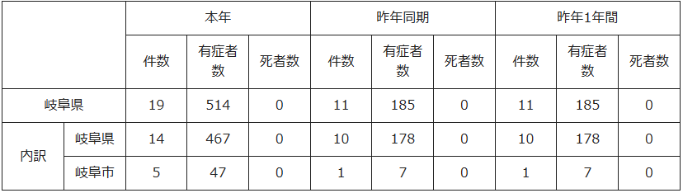
■飲食店営業施設等に対する不利益処分等 2023/12/11 中央区
ノロウイルス
https://www.city.chuo.lg.jp/a0030/kenkouiryou/eisei/shokuhineisei/shokuchuudoku/kohyo.html
食中毒2
公表年月日 令和5年12月11日
業種等 飲食店営業
施設の名称 アリスアクアガーデン TOKYO GINZA
営業所所在地 東京都中央区
主な適用条項 食品衛生法第6条及び第60条
不利益処分を行った理由
食中毒（令和5年11月22日に上記店舗で提供された「コース料理」）
不利益処分の内容 12月11日から12月17日まで（7日間）の営業停止
備考
病原物質 ノロウイルス
■飲食店弁当で１３人食中毒ノロウイルスか 営業禁止に 大田原
12月12日 08時29分 栃木 NEWS WEB 栃木県大田原市
ノロウイルス
https://www3.nhk.or.jp/lnews/utsunomiya/20231212/1090016468.html
食中毒の発生について 2023/12/11 栃木県大田原市
ノロウイルス
https://www.pref.tochigi.lg.jp/e07/houdou/202312kenhokunoro.html
令和5(2023)年12月8日（金曜日）午後3時頃、県北健康福祉センター（県北保健所）宛てに「12月6日（水曜日）に職場で仕出し弁当を食べたグループに、嘔吐、下痢等の症状を呈している者が多数いる。」との連絡があったため、同センターが調査を開始した。
調査の結果、12月6日に同センター管内の飲食店が調理、提供した弁当を喫食した当該1グループ14名中13名が吐き気、嘔吐、下痢等の食中毒症状を呈していることが判明した。
発症者に共通する食事は、12月6日に喫食した当該弁当に限られていること、発症者と調理従事者の便からはノロウイルスが検出され、発症者の症状はノロウイルスによるものと一致していること、発症の状況が一峰性で時間的に集積性が認められることから、本日、同センターは当該飲食店が提供した弁当を原因とする食中毒と断定した。
なお、発症者については、いずれも快方に向かっている。
令和5(2023)年栃木県内の食中毒事例（宇都宮市を除く） 2023/12/11 栃木県大田原市
ノロウイルス
https://www.pref.tochigi.lg.jp/e07/life/shokuseikatsu/chuudoku/datar5.html
発生月 12月
保健所 県北
病因物質 ノロウイルス
原因食品 不明（当該飲食店が提供した弁当）
原因施設 飲食店
喫食者数 14
患者数 13
死者数 0
■【12月10日記者発表】食中毒の発生について 神奈川県藤沢市
ノロウイルス
https://www.city.fujisawa.kanagawa.jp/seiei/press/20231210syokuchudoku.html
12月6日（水曜日）及び7日（木曜日）に、市内飲食店営業者から「12月3日（日曜日）に飲食店を利用した複数のグループが、体調不良を呈した。との連絡が藤沢市保健所にありました。
当所で調査を行ったところ、複数グループの利用者が下痢、嘔吐、腹痛等の症状を呈しており、いずれも当該施設が調理提供する食事を喫食していることを確認しました。
患者の共通食が当該施設で調理提供された食事に限定されたこと、患者及び従事者の便から食中毒の病因物質であるノロウイルスが検出されたこと、患者の主症状及び潜伏期間がノロウイルスによるものと一致したこと、医師から「食中毒患者等届出票」が提出されたことから、本日、当所はこの飲食店が調理提供した食事を原因とする食中毒と決定しました。
発症日時 12月4日（月曜日）20時頃から（調査中）
喫食者数 12名（調査中）
患者数 9名（調査中）
入院者数 0名
主な症状 下痢、嘔吐、腹痛等
原因施設
所在地：神奈川県藤沢市
名称：隠れ里・車屋
業種：飲食店営業
原因食品 12月3日（日曜日）に当該施設が調理提供した食事
【参考メニュー】
前菜、椀物、お造り、牛ヒレ野田焼、蝦夷鮑、蕪菁蒸し、蟹ご飯、汁物、デザート等
病因物質 ノロウイルス
措置 12月10日（日曜日）から営業禁止
■イベント弁当で82人食中毒 愛知・豊橋、ノロウイルス検出
12/7(木) 10:15配信 共同通信 愛知県豊橋市
ノロウイルス
https://news.yahoo.co.jp/articles/d23d6f331abe1b8d56a4ad9049dd185aeb300461
弁当食べた８２人が下痢や発熱 豊橋の弁当店営業禁止
12月06日 18時54分 NHK WEB 愛知県豊橋市
ノロウイルス
https://www3.nhk.or.jp/tokai-news/20231206/3000033150.html
「幕の内弁当」食べた82人が下痢や発熱 ノロウイルス検出で“食中毒”と断定 スポーツ関係のイベントで配布 12/6(水) 14:38配信 CBCテレビ 愛知県豊橋市
ノロウイルス
https://news.yahoo.co.jp/articles/3f3aedf15c54c6bcd17f7cbdd65e7dbd1d42fedd
★寄生虫による食中毒★
■営業施設に対する行政処分 2023/12/12 台東区
アニサキス
https://www.city.taito.lg.jp/kenkohukusi/kenkokikikanrieisei/food/syokuhineisei/ihansha.html
公表年月日 令和5年12月12日
施設の名称 竹仙
施設所在地 東京都台東区
業種等 飲食店営業
不利益処分等を行った理由 食中毒
（食品衛生法第6条第3号違反により、第60条を適用）
不利益処分等の内容 令和5年12月12日の1日間の営業の一部停止命令
停止を命令する営業の内容 生食用鮮魚介類（冷凍品を除く。）の調理、提供。
なお、冷凍品とは-20℃以下で24時間以上の冷凍をしたものをいう。
原因食品 12月5日(火)に「竹仙」で調理提供された刺身（シメサバ、ヒラメ）
病因物質 アニサキス
患者数 1名
■サワラの刺身で食中毒か 寄生虫「4極嚢粘液胞子虫」を検出 2施設から24人が下痢や嘔吐など食中毒症状【岡山】 12/11(月) 19:46配信 RSK山陽放送 岡山県矢掛町
4極嚢粘液胞子虫
https://news.yahoo.co.jp/articles/3aaac7a7419c6decde607c1734fbcb7990f5fae9
矢掛町の２つの飲食店で集団食中毒 サワラの刺身が原因か １１日から４日間営業停止処分【岡山】12/11(月) 19:22配信 OHK岡山放送 岡山県矢掛町
4極嚢粘液胞子虫
https://news.yahoo.co.jp/articles/959d7867206c08144fac0b2d08fdefde734e983e
食中毒事件（１件目）が発生しました 2023/12/11 岡山県矢掛町
4極嚢粘液胞子虫
https://www.pref.okayama.jp/uploaded/attachment/359544.pdf
事件の概要
令和５年 12 月８日（金）午前８時半頃、小田郡矢掛町内の宿泊施設から備中保健所へ「12 月７日（木）に施設内の飲食店を利用した 15 名のうち９名が嘔吐、下痢の症状を呈している」旨の通報があった。
同保健所が調査した結果、12 月７日（木）に当該飲食店で昼食を食べた１グループ 15 名のうち 11 名が嘔吐や下痢等の症状を呈していることが判明した。
同保健所は、患者の共通食が当該飲食店での食事に限られること、医師から食中毒の届出があったこと等から、当該飲食店の食事を原因とする食中毒と断定し、本日食品衛生法に基づく営業停止処分を行った。なお、患者の容態は快方に向かっている。
喫食者数 １５名（男性８名、女性７名） 年齢 40 歳代～80 歳代
患 者 数 １１名（男性６名、女性５名） 年齢 40 歳代～80 歳代
入院者数 ０名
患者発症年月日 令和５年１２月７日（木）午後４時頃 年齢 ５０歳代 男性
患者の症状 嘔吐、下痢等原因（と推定される）食品の調製者
所在地：岡山県小田郡矢掛町
屋 号：花鳥風月
業 種：飲食店営業
献 立
前菜、造り（ヒラメ、タイ、サワラ）、炊き合わせ、焼物、茶碗蒸し、天ぷら盛り合わせ、デザート等
検査物等
患 者 便 ３件（検査場所）備前保健所、環境保健センター
従事者便 １件（検査場所）備前保健所、環境保健センター
保 存 食 ９件（検査場所）備前保健所
ふきとり ９件（検査場所）備前保健所、環境保健センター
原因食品 調査中 （推定：サワラの刺身）
病因物質 調査中 （寄生虫（４極囊粘液胞子虫）を検出）
行政措置
備中保健所は、令和５年 12 月 11 日（月）から 12 月 14 日（木）までの４日間の営業停止処分とした。
参考事項
１ 昨年（１月～12 月）１年間の発生状況
2 件 92 名 （うち死者 0 名）
２ 今年（１月から今回２件の事件を含む）の発生状況
10 件 149 名 （うち死者 0 名）
【うち岡山市 2 件 32 名 （うち死者 0 名）】
【うち倉敷市 2 件 7 名 （うち死者 0 名）】
食中毒事件（２件目）が発生しました 2023/12/11 岡山県矢掛町
4極嚢粘液胞子虫
https://www.pref.okayama.jp/uploaded/attachment/359545.pdf
事件の概要
令和５年 12 月 10 日（日）午前８時半頃、小田郡矢掛町内の宿泊施設から備中保健所へ「12 月９日（土）に施設内の飲食店を利用した８名が嘔吐、下痢の症状を呈して受診した」旨の通報があった。
同保健所が調査した結果、12 月９日（土）に当該飲食店で夕食を食べた６グループ 16 名のうち６グループ 13 名が嘔吐や下痢等の症状を呈していることが判明した。
同保健所は、患者の共通食が当該飲食店の食事に限られること、医師から食中毒の届出があったこと等から、当該飲食店の食事を原因とする食中毒と断定し、本日食品衛生法に基づく営業停止処分を行った。なお、患者の容態は快方に向かっている。
喫食者数 １６名（男性 ６名、女性１０名） 年齢 20 歳代～80 歳代
患 者 数 １３名（男性 ５名、女性 ８名） 年齢 20 歳代～80 歳代
入院者数 ０名
患者発症年月日 令和５年１２月９日（土）午後 11 時頃 年齢 ８０歳代 女性
患者の症状 嘔吐、下痢等
原因（と推定される）食品の調製者
所在地：岡山県小田郡矢掛町
屋 号：矢掛豊穣 あかつきの蔵
業 種：飲食店営業
献 立
竹会席：前菜、造り（ヒラメ、タイ、サワラ）、焼物、茶碗蒸し、酢物、白米、香の物、赤だし、デザート等
寿司会席：前菜、炊き合わせ、造り（ヒラメ、タイ、サワラ）、焼物、茶碗蒸し、天ぷら盛り合わせ、酢物、寿司、デザート等
検査物等
患 者 便 ３件（検査場所）備前保健所、環境保健センター
保 存 食 ７件（検査場所）備前保健所
ふきとり １０件（検査場所）備前保健所、環境保健センター
原因食品 調査中 （推定：サワラの刺身）
病因物質 調査中 （寄生虫（４極囊粘液胞子虫）を検出）
行政措置
備中保健所は、令和５年 12 月 11 日（月）から 12 月 14 日（木）までの４日間の営業停止処分とした。
参考事項
１ 昨年（１月～12 月）１年間の発生状況
2 件 92 名 （うち死者 0 名）
２ 今年（１月から今回２件の事件を含む）の発生状況
10 件 149 名 （うち死者 0 名）
【うち岡山市 2 件 32 名 （うち死者 0 名）】
【うち倉敷市 2 件 7 名 （うち死者 0 名）】
■飲食店営業施設等に対する不利益処分等 2023/12/8 東京都立川市
アニサキス
https://www.hokeniryo.metro.tokyo.lg.jp/shokuhin/ihan/kouhyou.html
公表年月日 令和5年12月8日
業種等 飲食店営業
施設の名称 魚力 立川ルミネ店
施設所在地 東京都立川市
主な適用条項
食品衛生法（食品衛生法等の一部を改正する法律（平成３０年法律第４６号）第２条の規定による改正前の食品衛生法（昭和２２年法律第２３３号）。以下「法」という。）第６条の規定に違反するので、法第５５条を適用
※食品衛生法等の一部を改正する法律の一部の施行に伴う関係政令の整備及び経過措置に関する政令（令和元年政令第１２３号）附則第２条の規定により、なお従前の例により当該営業を行うことができるとされた者であるから、当該営業者に対する不利益処分については、この法を適用する。
不利益処分等を行った理由 食中毒
不利益処分等の内容 営業停止命令（12月8日）
生食用鮮魚介類（冷凍品を除く。）の調理、販売に限る
備考 （12月7日現在の状況）
原因食品：令和5年11月29日（水）に当該施設が調理し、販売した寿司
病因物質：アニサキス
11月30日から1名が胃痛、吐き気等を発症
★自然毒による食中毒★
■庭のスイセン、ニラと間違えて食べる 横浜の７０代夫妻が食中毒、下痢や嘔吐の症状
12/8(金) 16:21配信 カナロコ by 神奈川新聞 神奈川県横浜市
植物性自然毒 スイセン
https://news.yahoo.co.jp/articles/f1a4920a4761295f3ca9b9fb1c87810b12267145
食中毒の発生について 2023/12/8 神奈川県横浜市
植物性自然毒 スイセン
https://www.city.yokohama.lg.jp/city-info/koho-kocho/press/iryo/2023/1208syokuchudoku.files/0002_20231208.pdf
横浜市内で有毒植物（スイセン）の誤食による食中毒が発生しましたのでお知らせします。
発症者はいずれも軽症で回復しています。
１ 経過
令和５年 12 月１日（金）、市内の医療機関から「令和５年 11 月 30 日（木）に、スイセンを誤食して救急搬送されてきた患者を診察し、食中毒が疑われる。」との連絡があり、直ちに調査を開始しました。
発症者宅の庭から採取した植物がスイセンと鑑別され、また、スイセンに含まれる有毒成分が検出されたため、本日、有毒植物（スイセン）を原因とする家庭での食中毒と判断しました。
２ 原因施設
施設名称 家庭
施設所在地 横浜市青葉区
３ 発症状況 （12 月８日（金）現在）
喫食関係
喫食日時 11 月 30 日（木）７時 15 分
喫食者数 ２人
発症者関係
初発日 11 月 30 日（木）７時 40 分
発症者数 ２人（70 歳代）内訳：男性１人、女性１人
主な症状 下痢、おう吐、頭痛
※発症者の症状はいずれも軽く、重症者及び入院者はいません。
４ 調査の状況
（１）喫食者２人が、11 月 30 日（木）７時 40 分頃から、下痢、おう吐、頭痛等を呈していました。
（２）発症者２人は、11 月 30 日（木）７時 15 分頃、自宅の庭に生えていたニラと似た植物を家庭で調理し喫食していました。
（３）発症者の自宅に生えていたニラと似た植物を鑑別したところ、スイセンと判明しました。
（４）発症者の症状や潜伏時間が、スイセンに含まれる有毒成分による特徴と一致しました。
（５）発症者２人に他に食中毒が疑われる共通食はありませんでした
５ 原因
原因食品 スイセン
病因物質 スイセンに含まれる植物性自然毒
【摂食状況等】
内容 ニラと誤ってスイセンの葉を調理して食べた。
６ 検査結果 （市衛生研究所で実施）
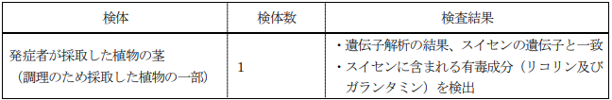
横浜市内の食中毒発生状況（今回発表分を含まず。）
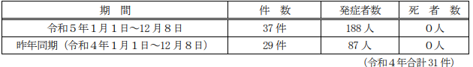
有毒植物による食中毒（スイセン類）
スイセン類（ヒガンバナ科スイセン属）は、園芸品として色や形の異なる種類が多くあります。多年草の球根性植物で、多くが冬から春にかけて白や黄の花を咲かせます。ヒガンバナ科植物には、リコリンやタゼチンなどのアルカロイドが含まれており、それらが有毒成分となります。全草が有毒ですが、球根（りん茎）に有毒成分が特に多いです。
全国でも毎年スイセンの誤食事例が発生しており、平成 25 年から令和４年の 10 年間で計 65 件発生しています。
【主な症状】
吐き気、おう吐、下痢、流ぜん、発汗、頭痛、こん睡、低体温など
また、茎や球根（りん茎）から出る液が肌に触れると、接触性皮膚炎を起こします。
【間違いやすい植物と部位】
・葉：ニラ、ノビル
・球根（りん茎）：タマネギ
葉を揉んだり切ったりすると、ニラの葉にはニンニクのような強い刺激臭（ニラ臭）がありますが、スイセンの葉には臭いがないため、見分けることができます。
【予防方法】
・食用の野草と確実に判断できない植物は、「採らない、食べない、売らない、人にあげない」を徹底しましょう。
・家庭菜園や畑などで、野菜と観賞植物を一緒に栽培するのはやめましょう。
・子どもや認知機能が低下している人が誤って口にしないよう簡単に手の届く範囲で栽培しないようにしましょう。また、観賞植物を植えたら、家族にも伝えましょう。
・山菜に混じって有毒植物が生えていることがあります。山菜狩りなどをするときは、一本一本よく確認して採り、調理前にもう一度確認しましょう。
【食べて異常を感じたら】
一刻も早く医師の診断を受けましょう。
人にあげたときは、相手にも異常がないかを確認してください。
【別添資料】
消費者向けポスター：有毒な植物と食べられる植物間違えないように気をつけて！
（国立医薬品食品衛生研究所安全情報部）
＜出典：厚生労働省ホームページ 有毒植物による食中毒に注意しましょう＞
★化学物質による食中毒★
■
★細菌による感染症★
■腸管出血性大腸菌感染症が発生しました 2023/12/12 岡山県
腸管出血性大腸菌Ｏ２６
https://www.pref.okayama.jp/uploaded/life/891345_8491266_misc.pdf
発生場所 美作保健所管内
患 者 １名（男、小学生）
発症年月日 令和５年１２月６日
速報年月日 令和５年１２月１２日
措 置そ の 他
○患者は、１２月６日から腹痛の症状があった。
○１２月７日に医療機関を受診し、検査したところ、１２月８日にベロ毒素産生性腸管出血性大腸菌Ｏ２６による感染症と確認されたため、届出があった。
○現在、症状は回復傾向にある。
○接触者については、現在調査中である。
備 考
患者等累計（本件を含む）
本年１０３名 （岡山市３６名、倉敷市２７名含む）
（参考）
令和４年 ６７名
■感染源は今のところ不明 小学校で同じクラスの10人が『O-157』に 手洗い徹底呼びかける 大阪 12/11(月) 18:48配信 読売テレビ 大阪府大阪市
感染症 腸管出血性大腸菌Ｏ１５７
https://news.yahoo.co.jp/articles/e1b4af55195a47e5d60ce0770e59fcec6768ec6e
『Ｏ１５７』同じクラスの児童１０人が感染 発症時期にばらつき…給食以外に原因か
12/11(月) 18:40配信 MBSニュース 大阪府大阪市
感染症 腸管出血性大腸菌Ｏ１５７
https://news.yahoo.co.jp/articles/df29ab50621764103d0d2f988ecca5bede62d466
小学校で同じクラスの児童10人が「O157」に集団感染 給食が原因の可能性はなし 大阪市・東成区の小学校 12/11(月) 15:41配信 MBSニュース 大阪府大阪市
感染症 腸管出血性大腸菌Ｏ１５７
https://news.yahoo.co.jp/articles/a6fcae948a6a76fa3a88bcd6f84199ca136ab26f
【速報】小学校で同じクラスの児童10人が「О－157」に感染 給食には問題なし 大阪・東成区 12/11(月) 14:23配信 読売テレビ 大阪府大阪市
感染症 腸管出血性大腸菌Ｏ１５７
https://news.yahoo.co.jp/articles/28b01edfebaf59293e82a1e74681ee9e249eb40b
報道発表資料 腸管出血性大腸菌感染症の集団感染事例について 2023/12/11
大阪府大阪市
感染症 腸管出血性大腸菌Ｏ１５７
https://www.city.osaka.lg.jp/hodoshiryo/kenko/0000614217.html
問合せ先：健康局大阪市保健所感染症対策課（06-6647-0950）
令和5年12月11日 14時発表
大阪市東成区内の小学校において、腸管出血性大腸菌（O（オー）157）による感染症が発生し、令和5年12月9日（土曜日）に集団感染事例と判断しましたので、お知らせします。
1 集団発生事例の概要
令和5年11月16日（木曜日）、東成区内の医療機関より、腸管出血性大腸菌感染症（O157・VT1VT2）の発生届の提出が2名あり、疫学調査を実施したところ、東成区内にある大阪市立小学校の同じクラスの児童2名であることがわかりました。そのため、当該校の施設調査を実施し、有症状者への受診勧奨と接触者の健康観察、手洗い・消毒の励行を継続していました。
令和5年11月25日（土曜日）に当該校同クラスの患者がさらに1名発生し、有症状者への受診勧奨と接触者の検便を実施したところ、令和5年12月9日（土曜日）までに10名の感染が判明しました。
なお、共通食は給食のみでしたが、発生の状況等から給食の喫食による感染の可能性はないと考えています。
2 患者情報
発生届受理日
令和5年11月16日（木曜日）2名、11月25日（土曜日）1名、12月1日（金曜日）2名、12月2日（土曜日）3名、12月6日（水曜日）1名、12月9日（土曜日）1名
感染症名 腸管出血性大腸菌感染症（O157・VT1VT2）
年齢 10歳未満 10名
症状
患者（有症状）7名 令和5年11月2日～12月4日発症
＜主な症状＞ 下痢、腹痛、血便、発熱等
無症状病原体保菌者 3名
現在の状態 重症者・入院患者はいません。
3 施設情報 東成区内の小学校
4 大阪市の対応
令和5年11月16日（木曜日）に患者の疫学調査を実施し、家族の接触者検便と消毒指導を実施しました。また、通学している小学校の施設調査を実施し、二次感染を防止するための手洗いの励行、消毒等について指導し、2週間の健康観察を行いました。
その後、同じ区内医療機関より新たに同じクラスの1名の児童の発生届が提出されたため、当該校の有症状者の受診勧奨と患者の接触者の検便を実施しました。接触者検便においてさらに7名の児童の感染が判明し、その患者に対する疫学調査及び患者の接触者に対する健康調査と検便、並びに施設に対する感染拡大防止の指導を実施しました。
引き続き、当該校での消毒等の実施状況や有症状者の健康状態等を把握し、関係者への注意喚起と二次感染予防の徹底等、対策を継続します。
5 腸管出血性大腸菌感染症と予防策
・腸管出血性大腸菌感染症とは、腸管出血性大腸菌がベロ毒素（VT）という強い毒素を産生し、腸管を傷つけることで発症します。その結果、腹痛、水溶性下痢、嘔吐、血便などの症状が出ます。また、溶血性尿毒症症候群（HUS）や脳症などを発症して重症化することもあります。
・汚染された食品による経口感染や、感染者の便を介して感染します。予防のために、食前・トイレの後などは、石けんと流水で十分な手を洗うことにより感染のリスクを下げることができます。
・また、調理器具の消毒・殺菌を確実に行い食品の調理の際には、中心部まで十分加熱しましょう。
■結核集団感染事例について 令和５年１２月 ８日 １５時
福岡市保健医療局保健予防課 福岡県福岡市
感染症 結核
https://www.city.fukuoka.lg.jp/data/open/cnt/3/116235/1/tb051208.pdf?20231214174658
市内保健所に肺結核患者の届出があり、市内の日本語教育機関における接触者への健康診断等により、これまでに結核患者４名および感染者６名が確認され、結核集団感染事例として、厚生労働省に報告しましたので、お知らせします。
１ 経 緯
（１）初発患者（２０代、女性）は、令和５年６月中旬に咳が出現。症状が続くため、７月２２日に市内の医療機関を受診したところ、検査の結果、肺結核と診断を受け、７月２４日に市内保健所へ届出があった。
（２）令和５年１０月より、患者が通う市内の日本語教育機関における接触者（２４人）への健康診断等により、令和５年１２月８日現在、結核患者４名と感染者６名が確認された。
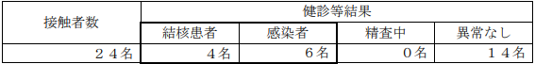
２ 結核患者等の概要
○現時点で、初発患者を除き患者４名、感染者６名。（外国籍９名、日本国籍１名）
○初発患者含む患者および感染者は治療中であるが、重症ではない。
結核集団感染とは、厚生労働省が定める基準において、同一の感染源が２家族以上にまたがり、２０人以上に結核を感染させた場合をいい、患者１人は６人が感染したものとして感染者数を計算することとなっている。
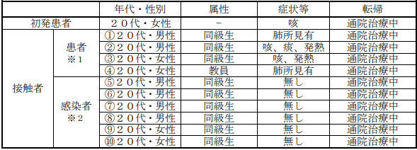
※１ 「患者」とは、結核菌が体内で増えて病気を引き起こした状態にある者をいい、発病初期は、他者に感染させることは少ないが、病状の進行に伴い、咳や痰の中に結核菌が排菌されると他者に感染させることがある。
※２ 「感染者」とは、体内に結核菌を保菌している状態にある者をいい、他者に感染させることはない。
３ 行政対応
○患者の健康調査、接触者調査及び感染拡大防止の指導を実施。
○治療中の患者に対して、服薬継続が確実に行われるよう支援を実施。
○初発患者は一時入院治療していたが、現在は軽快し通院治療中である。また、接触者に対しては健診や継続的な経過観察等を実施しており、現時点では感染拡大の可能性は低い。
参考
１ 結核の特徴
原因（病原体）： 結核菌
感 染 経 路： 結核は、たんの中に「結核菌」が出ている患者の、せきやくしゃみで飛び散ったしぶきを吸い込むことにより感染します。
感染と発 病： 「感染」＝「発病」ではありません。「感染」は体内に結核菌を保菌している状態で症状はありません。結核菌が病巣をつくり、その中で増え始めると「結核を発病」した状態になります。感染した人がすべて発病するわけではありません。
結核の感染者のうち発病する人は、約１割といわれ、発病する場合は感染後６カ月頃から２年以内のことが多いといわれています。まれに潜伏期間が数十年に及ぶ場合があり、他の病気や加齢等により身体の抵抗力が低下したときなどに発病することもあります。
発病した場合の症状： 咳、痰、発熱、血痰、胸痛、倦怠感、寝汗、体重減少などです。
初期の症状は風邪とよく似ているので、見逃されることがよくあります。
せきやたんが２週間以上続いたら、結核を疑って早めに医療機関を受診することが重要です。
治 療 方 法： 現在、結核に有効性がある薬（抗結核薬）が開発され、３～４種類の薬を６～１２か月確実に服薬すれば治すことができる病気になりました。ただし、薬剤の選択が不適切であったり、途中で内服をやめてしまったり、飲み忘れたりすると薬が効かない「耐性菌」を生み出し、治療できる薬が少なくなり、手術や長期の入院・治療が必要になることもあるため、確実な内服治療が重要です。
なお、他者へ感染させる可能性がある状態（たんの中に結核菌が出ている状態）の場合は入院治療が必要であり、原則として感染予防のための設備が整った結核病床を有する感染症指定医療機関に入院することとなっています。
２ 福岡市内における結核集団感染の発生状況（過去５年）
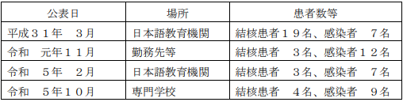
★ウイルスによる感染症★
■感染性胃腸炎の集団発生について 令和５年１２月１4日 １6：００現在
保健医療局 健康医療部 保健予防課 福岡県福岡市
感染症 ノロウイルス
https://www.city.fukuoka.lg.jp/data/open/cnt/3/116235/1/051214noro.pdf?20231214174658
東区及び中央区内の保育施設で、複数の園児が嘔吐、下痢等の症状を呈しているとの報告があり、医療機関による検査の結果、ノロウイルスが検出された。
１ 東区内の保育施設
（１）経緯
１２月 ６日（水）１名の園児に嘔吐、下痢、発熱の症状が出現。
以後、複数の園児に嘔吐、下痢等の症状が出現。
１２月１１日（月）当該施設より、複数の園児が嘔吐、下痢等の症状を呈しており、医療機関による検査の結果ノロウイルスが検出されたと報告があった。
東保健所が感染拡大防止及び患者等の健康観察の実施を指導した。
１２月１４日（木）東保健所が有症状者の発生状況を確認し、感染拡大防止について再度指導した。
（２）有症状者の区分 ※( )内の数は、有症状者のうち、ノロウイルスが検出された人数
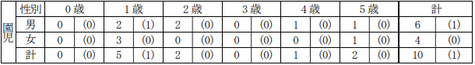
（３）有症状者の発症状況
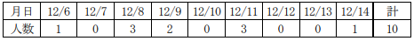
（４）症状 嘔吐、下痢、発熱 ※重症者はなく、全員快方に向かっている。
（５）行政対応
① 施設への感染予防及び拡大防止のための指導を実施。
② 園児及び家族、職員の健康調査及び健康観察を実施するよう施設へ指導。
２ 中央区内の保育施設
（１）経緯
１２月 ８日（金）１名の園児に嘔吐、下痢、発熱の症状が出現。
以後、複数の園児に嘔吐、下痢等の症状が出現。
１２月１１日（月）当該施設より、複数の園児が嘔吐、下痢等の症状を呈しており、医療機関による検査の結果ノロウイルスが検出されたと報告があった。
中央保健所が感染拡大防止及び患者等の健康観察の実施を指導した。
１２月１２日（火）、１３日（水）
当該施設より、新たな有症状者が発生していると報告があった。
中央保健所が感染拡大防止及び患者等の健康観察の実施を再度指導した。
１２月１４日（木）中央保健所が有症状者の発生状況を確認するとともに、感染拡大防止に ついて改めて指導した。
（２）有症状者の区分 ※( )内の数は、有症状者のうち、ノロウイルスが検出された人数
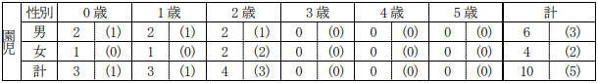
（３）有症状者の発症状況
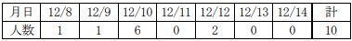
（４）症状 嘔吐、下痢、発熱、腹痛 ※重症者はなく、全員快方に向かっている。
（５）行政対応
① 施設への感染予防及び拡大防止のための指導を実施。
② 園児及び家族、職員の健康調査及び健康観察を実施するよう施設へ指導。
■感染性胃腸炎の集団発生について 令和５年１２月１3日 １5：００現在
保健医療局 健康医療部 保健予防課 福岡県福岡市
感染症 ノロウイルス
https://www.city.fukuoka.lg.jp/data/open/cnt/3/116235/1/051213noro.pdf?20231214174658
博多区及び早良区内の保育施設で、複数の園児及び職員が嘔吐、下痢等の症状を呈しているとの報告があり、医療機関による検査の結果、ノロウイルスが検出された。
１ 博多区内の保育施設
（１）経緯
１１月２８日（火） １名の園児に下痢の症状が出現。
以後、複数の園児及び職員に嘔吐、下痢等の症状が出現。
１１月２９日（水） 当該施設より、園児が下痢の症状を呈しており、医療機関による検査の結果ノロウイルスが検出されたと報告があった。
博多保健所が感染拡大防止及び患者等の健康観察の実施を指導した。
１２月 ４日（月）、１２日（火）
当該施設より、新たな有症状者が発生していると報告があり、 博多保健所が感染拡大防止及び患者等の健康観察の実施を再度指導した。
１２月１３日（水） 博多保健所が有症状者の発生状況を確認するとともに、感染拡大防止について改めて指導した。
（２）有症状者の区分 ※( )内の数は、有症状者のうち、ノロウイルスが検出された人数
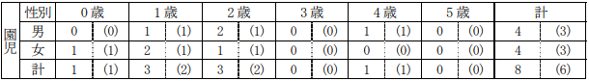
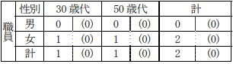
（３）有症状者の発症状況
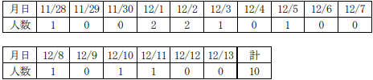
（４）症状 嘔吐、下痢、発熱、腹痛 ※重症者はなく、全員快方に向かっている。
（５）行政対応
① 施設への感染予防及び拡大防止のための指導を実施。
② 園児及び家族、職員の健康調査及び健康観察を実施するよう施設へ指導。
２ 早良区内の保育施設
（１）経緯
１２月 １日（金） 1 名の園児に下痢の症状が出現。
以後、複数の園児に嘔吐、下痢等の症状が出現。
１２月 ５日（火） 当該施設より、複数の園児が嘔吐、下痢の症状を呈しており、医療機関による検査の結果ノロウイルスが検出されたと報告があった。
早良保健所が感染拡大防止及び患者等の健康観察の実施を指導した。
１２月１１日（月）、１２日（火）
当該施設より、新たな有症状者が発生していると報告があり、早良保健所が感染拡大防止及び患者等の健康観察の実施を再度指導した。
１２月１３日（水） 早良保健所が有症状者の発生状況を確認し、感染拡大防止について改めて指導した。
（２）有症状者の区分 ※( )内の数は、有症状者のうち、ノロウイルスが検出された人数
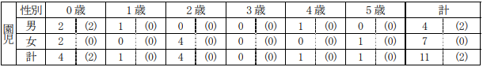
（３）有症状者の発症状況
（４）症状 嘔吐、下痢、腹痛 ※重症者はなく、全員快方に向かっている。
（５）行政対応
① 施設への感染予防及び拡大防止のための指導を実施。
② 園児及び家族、職員の健康調査及び健康観察を実施するよう施設へ指導。
■子どもがかかりやすい「咽頭結膜熱」と「溶連菌感染症」患者数が過去最多を更新 29都道府県で警報レベル超え 12/12(火) 15:00配信 TBS NEWS DIG Powered by JNN
https://news.yahoo.co.jp/articles/a21e1913994393033915a4398bf8fe4c8d7e3111
■感染性胃腸炎の集団発生について 令和５年１２月１2日 １６：００現在
保健医療局 健康医療部 保健予防課 福岡県福岡市
感染症 ノロウイルス
https://www.city.fukuoka.lg.jp/data/open/cnt/3/116235/1/051212noro.pdf?20231214174658
東区及び城南区内の保育施設で、複数の園児及び職員が嘔吐、下痢等の症状を呈しているとの報告があり、医療機関による検査の結果、ノロウイルスが検出された。
１ 東区内の保育施設
（１）経緯
１２月 ６日（水） １名の園児に嘔吐、下痢の症状が出現。
以後、複数の園児及び職員に嘔吐、下痢等の症状が出現。
１２月 ７日（木） 当該施設より、医療機関による検査の結果ノロウイルスが検出されたと報告があった。
東保健所が感染拡大防止及び患者等の健康観察の実施を指導した。
１２月 ８日（金） 当該施設より、新たな有症状者の報告があり、東保健所が感染拡大防止及び患者等の健康観察を再度指導した。
１２月１２日（火） 当該施設より、新たな有症状者の報告があり、東保健所が感染拡大防止について改めて指導した。
（２）有症状者の区分 ※( )内の数は、有症状者のうち、ノロウイルスが検出された人数
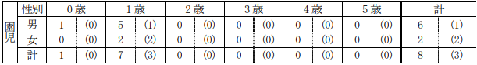
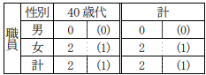
（３）有症状者の発症状況
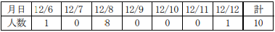
（４）症状 嘔吐、下痢、発熱 ※重症者はなく、全員快方に向かっている。
（５）行政対応
① 施設への感染予防及び拡大防止のための指導を実施。
② 園児及び家族、職員の健康調査及び健康観察を実施するよう施設へ指導。
２ 城南区内の保育施設
（１）経緯
１２月 ７日（木） １名の園児に嘔吐の症状が出現。
以後、複数の園児及び職員に嘔吐、下痢等の症状が出現。
１２月１１日（月） 当該施設より、複数の園児及び職員が嘔吐、下痢等の症状を呈しており、 医療機関による検査の結果ノロウイルスが検出されたと報告があった。
城南保健所が感染拡大防止及び患者等の健康観察の実施を指導した。
１２月１２日（火） 城南保健所が有症状者の発生状況を確認し、感染拡大防止について再度指導した。
（２）有症状者の区分 ※( )内の数は、有症状者のうち、ノロウイルスが検出された人数
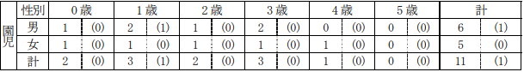
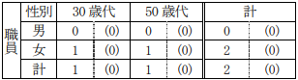
（３）有症状者の発症状況
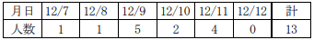
（４）症状 嘔吐、下痢、発熱 ※重症者はなく、全員快方に向かっている。
（５）行政対応
① 施設への感染予防及び拡大防止のための指導を実施。
② 園児及び家族、職員の健康調査及び健康観察を実施するよう施設へ指導。
■感染性胃腸炎の集団発生について 令和５年１２月１１日 １６：００現在
保健医療局 健康医療部 保健予防課 福岡県福岡市
感染症 ノロウイルス
https://www.city.fukuoka.lg.jp/data/open/cnt/3/116235/1/5051211noro.pdf?20231214174658
東区、南区及び城南区内の保育施設で、複数の園児及び職員が嘔吐、下痢等の症状を呈しているとの報告があり、医療機関による検査の結果、ノロウイルスが検出された。
１ 東区内の保育施設
（１）経緯
１２月 １日（金） １名の園児に嘔吐、下痢の症状が出現。
以後、複数の園児に嘔吐、下痢の症状が出現。
１２月 ４日（月） 当該施設より、複数の園児が嘔吐、下痢の症状を呈しており、医療機関による検査の結果ノロウイルスが検出されたと報告があった。
東保健所が感染拡大防止及び患者等の健康観察の実施を指導した。
１２月１１日（月）東保健所が有症状者の発生状況を確認し、感染拡大防止について再度指導した。
（２）有症状者の区分 ※( )内の数は、有症状者のうち、ノロウイルスが検出された人数
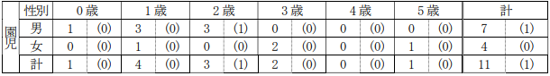
（３）有症状者の発症状況
（４）症状 嘔吐、下痢 ※重症者はなく、全員快方に向かっている。
（５）行政対応
① 施設への感染予防及び拡大防止のための指導を実施。
② 園児及び家族、職員の健康調査及び健康観察を実施するよう施設へ指導。
２ 南区内の保育施設①
（１）経緯
１１月２９日（水）１名の園児に下痢の症状が出現。
以後、複数の園児及び職員に嘔吐、下痢等の症状が出現。
１２月 ７日（木）当該施設より、複数の園児及び職員が嘔吐、下痢等の症状を呈しており、 医療機関による検査の結果ノロウイルスが検出されたと報告があった。
南保健所が感染拡大防止及び患者等の健康観察の実施を指導した。
１２月 ８日（金）当該施設より、新たな有症状者が発生していると報告があった。
南保健所が感染拡大防止及び患者等の健康観察の実施を再度指導した。
１２月１１日（月）南保健所が有症状者の発生状況を確認するとともに、感染拡大防止について改めて指導した。
（２）有症状者の区分 ※( )内の数は、有症状者のうち、ノロウイルスが検出された人数
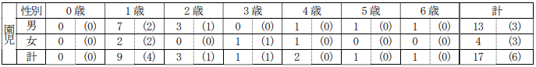
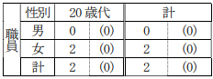
（３）有症状者の発症状況
（４）症状 嘔吐、下痢、発熱 ※重症者はなく、全員快方に向かっている。
（５）行政対応
① 施設への感染予防及び拡大防止のための指導を実施。
② 園児及び家族、職員の健康調査及び健康観察を実施するよう施設へ指導。
３ 南区内の保育施設②
（１）経緯
１１月２４日（金）１名の園児に下痢の症状が出現。
以後、複数の園児に嘔吐、下痢等の症状が出現。
１１月３０日（木）当該施設より、複数の園児が嘔吐、下痢等の症状を呈しており、医療機関による検査の結果ノロウイルスが検出されたと報告があった。
南保健所が感染拡大防止及び患者等の健康観察の実施を指導した。
１２月１１日（月）南保健所が有症状者の発生状況を確認し、感染拡大防止について再 度指導した。
（２）有症状者の区分 ※( )内の数は、有症状者のうち、ノロウイルスが検出された人数
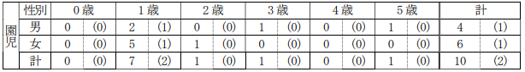
（３）有症状者の発症状況
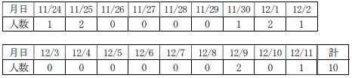
（４）症状 嘔吐、下痢、発熱 ※重症者はなく、全員快方に向かっている。
（５）行政対応
① 施設への感染予防及び拡大防止のための指導を実施。
② 園児及び家族、職員の健康調査及び健康観察を実施するよう施設へ指導
４ 城南区内の保育施設
（１）経緯
１２月 ６日（水）１名の園児に嘔吐、下痢、腹痛の症状が出現。
以後、複数の園児及び職員に嘔吐、下痢等の症状が出現。
１２月 ８日（金）当該施設より、複数の園児及び職員が嘔吐、下痢等の症状を呈しており、医療機関による検査の結果ノロウイルスが検出されたと報告があった。
城南保健所が感染拡大防止及び患者等の健康観察の実施を指導した。
１２月１１日（月）城南保健所が有症状者の発生状況を確認し、感染拡大防止について再度指導した。
（２）有症状者の区分 ※( )内の数は、有症状者のうち、ノロウイルスが検出された人数
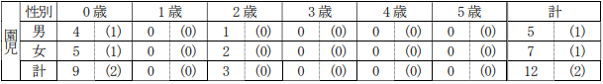
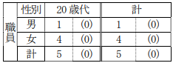
（３）有症状者の発症状況
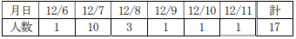
（４）症状 嘔吐、下痢、発熱、腹痛 ※重症者はなく、全員快方に向かっている。
（５）行政対応
① 施設への感染予防及び拡大防止のための指導を実施。
② 園児及び家族、職員の健康調査及び健康観察を実施するよう施設へ指導。
■感染性胃腸炎の集団発生について 2023/12/8 栃木県
感染症 ノロウイルス
https://www.pref.tochigi.lg.jp/e04/kansensaiyou/documents/20231207kansenseiichouen.html
概 要
感染症名：感染性胃腸炎(5類感染症)【原因病原体：ノロウイルス】
・集団発生の時期：令和5(2023)年12月1日(初発)
・集団発生の場所：県北健康福祉センター管内の保育園
・発症の状況：令和5(2023)年12月1日～令和5(2023)年12月8日、計30名（園児24名、職員6名）
・経過：
令和5(2023)年12月7日、県北健康福祉センター管内の保育園から複数の園児及び職員が、嘔吐、下痢等の症状を呈しているとの連絡があり、同日、同センターで調査及び指導を実施した。
また、12月8日に保健環境センターにおいて4名の検体（便）の検査を実施した結果、4名の検体からノロウイルスが検出された。重症者はなく、発症者は全員快方に向かっている。
県の対応
県北健康福祉センターでは、当該情報の探知後、当該施設における予防対策（園児及び職員の健康管理、手洗い等の励行、汚物等の適切な処理等の迅速な対応）及び消毒について、指導等を実施するとともに、当該施設における発症者等の調査、原因追及のための感染源の調査を実施した。
栃木県内で報告のあった感染性胃腸炎集団発生（30名以上の患者報告数）状況（宇都宮市を含む）
平成30年 8施設（障害者施設1、小学校2、中学校1、保育所3、幼稚園1）
令和元年10施設（高齢者施設1、障害者施設1、小学校1、学校1、保育所6）
令和2年0施設
令和3年12施設（障害者施設1、保育所7、認定こども園4）
令和4年3施設（保育所2、認定こども園1）
令和5年12施設（高齢者施設1、保育所6、認定こども園5）※今回発生事例含む
県北の保育園 ノロウイルスによる集団感染 ３０人が症状訴え
12月08日 19時52分 栃木 NEWS WEB 栃木県
感染症 ノロウイルス
https://www3.nhk.or.jp/lnews/utsunomiya/20231208/1090016459.html
■感染性胃腸炎の集団発生について 令和５年１２月７日 １６：００現在
保健医療局 健康医療部 保健予防課 福岡県福岡市
感染症 ノロウイルス
https://www.city.fukuoka.lg.jp/data/open/cnt/3/116235/1/051207noro.pdf?20231214174658
博多区内の高齢者施設及び城南区内の保育施設で、複数の入所者・園児等が嘔吐、下痢等の症状を呈しているとの報告があり、医療機関による検査の結果、ノロウイルスが検出された。
１ 博多区内の高齢者施設①
（１）経緯
１２月２日（土） 入所者１名及び職員１名に嘔吐、下痢等の症状が出現。
以後、複数の入所者及び職員に嘔吐、下痢等の症状が出現。
１２月５日（火） 当該施設より、複数の入所者及び職員が嘔吐、下痢等の症状を呈しており、医療機関による検査の結果ノロウイルスが検出されたと報告があった。
博多保健所が感染拡大防止及び患者等の健康観察の実施を指導した。
１２月６日（水） 当該施設より、新たな有症状者が発生していると報告があった。
博多保健所が有症状者の発生状況を確認し、感染拡大防止について再度指導した。
１２月７日（木） 博多保健所が有症状者の発生状況を確認し、感染拡大防止について改めて指導した。
（２）有症状者の区分 ※( )内の数は、有症状者のうち、ノロウイルスが検出された人数
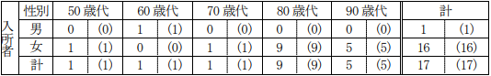
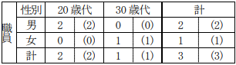
（３）有症状者の発症状況
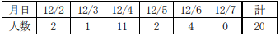
（４）症状 嘔吐、下痢、発熱、腹痛 ※重症者はなく、全員快方に向かっている。
（５）行政対応
① 施設への感染予防及び拡大防止のための指導を実施。
② 入所者及び職員の健康調査及び健康観察を実施するよう施設へ指導。
２ 博多区内の高齢者施設②
（１）経緯
１２月２日（土） １名の入所者に嘔吐、下痢等の症状が出現。
以後、複数の入所者及び職員に嘔吐、下痢等の症状が出現。
１２月４日（月） 当該施設より、複数の入所者及び職員が嘔吐、下痢等の症状を呈しており、医療機関による検査の結果ノロウイルスが検出されたと報告があった。
博多保健所が感染拡大防止及び患者等の健康観察の実施を指導した。
１２月６日（水） 当該施設より、新たな有症状者が発生していると報告があった。
博多保健所が有症状者の発生状況を確認し、感染拡大防止について再度指導した。
１２月７日（木） 博多保健所が有症状者の発生状況を確認し、感染拡大防止について改めて指導した。
（２）有症状者の区分 ※( )内の数は、有症状者のうち、ノロウイルスが検出された人数
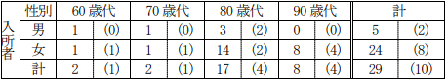
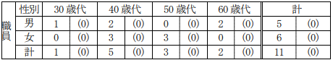
（３）有症状者の発症状況
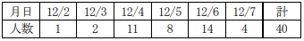
（４）症状 嘔吐、下痢、発熱、腹痛 ※重症者はなく、全員快方に向かっている。
（５）行政対応
① 施設への感染予防及び拡大防止のための指導を実施。
② 入所者及び職員の健康調査及び健康観察を実施するよう施設へ指導。
■感染性胃腸炎にご注意ください！ノロウイルス等による集団感染が多く発生する時期です 2023年12月07日 東京都保健医療局
感染症 ノロウイルス
https://www.metro.tokyo.lg.jp/tosei/hodohappyo/press/2023/12/07/07.html
例年、冬の時期は、腹痛、下痢、嘔吐を主な症状とする「感染性胃腸炎」の集団感染が多数報告されています。集団感染が危惧される施設では、施設の衛生的管理などに注意し対策を行ってください。
また、感染予防のため、次のポイントにご注意願います。
対策のポイント
こまめな手洗い
二枚貝の十分な加熱調理
吐物やふん便の適切な処理
参考
感染性胃腸炎警報レベルについて
感染性胃腸炎の警報レベルの開始基準値は、20人／定点（週）となっています。
また、警報レベル開始基準値を超えた保健所の管内人口の合計が、東京都の人口全体の30％を超えた場合には、広域的に流行が発生・継続しているとして警報を発します。
今シーズン【注1】における都内小児科定点医療機関（264か所）からの第48週（11月27日から12月3日まで）の患者報告数は、7.19人／定点（週）、保健所の管内人口の合計も30％に達していないため、現時点では、警報レベルには達していません。
なお、感染性胃腸炎は注意報レベルの開始基準値はありません。
【注1】シーズンとは、当該年の第36週（9月）から、翌年の第35週（8月）までの期間
都内における感染性胃腸炎の集団感染事例の発生状況
昨シーズンは、都内の保育施設や高齢者施設等から計841件の集団感染事例【注2】が報告されました（保育所733件、高齢者施設55件、小学校26件、幼稚園12件、医療機関5件、障害者施設3件、中学校1件、その他6件）。
今シーズンは12月3日までに70件の集団感染事例が報告されました（保育所56件、小学校8件、高齢者施設3件、幼稚園2件、高等学校1件）。
【注2】都内の保健所に報告があった事例のうち、同一施設で10人以上の患者が発生し、かつ、病原体の検出が確認された事例の件数（食中毒と判断された事例を除く）。
＜都内における感染性胃腸炎の集団感染事例報告件数＞
（令和5年（2023年）第48週まで）
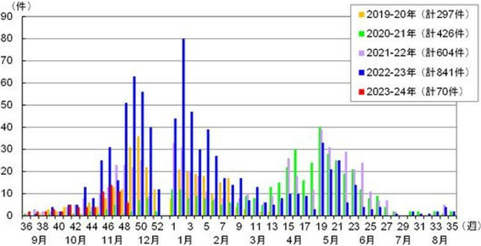
＜感染性胃腸炎の定点当たり患者報告数推移 過去5シーズン＞
（定点医療機関からの報告による）
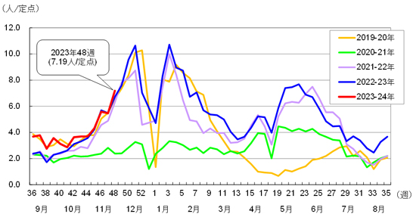
データ出典：東京都感染症発生動向調査より https://idsc.tmiph.metro.tokyo.lg.jp/
※別紙 感染性胃腸炎について https://www.metro.tokyo.lg.jp/tosei/hodohappyo/press/2023/12/07/documents/07_01.pdf
■高齢者施設における感染性胃腸炎（疑い）の集団発生について 2023/12/5
北九州市保健福祉局感染症医療政策課 福岡県北九州市
感染症 ノロウイルス
https://www.city.kitakyushu.lg.jp/files/001059408.pdf
市内において、感染性胃腸炎（５類感染症）が疑われる集団発生がありましたので、 北九州市感染症公表要領に基づきお知らせいたします。
１ 概 要
令和５年１２月４日（月）、戸畑区の高齢者施設（施設規模：５０人以上１００人未満）から北九州市保健所に、嘔吐・下痢症状を呈している患者の集団発生について報告があった。
２ 有症状者の発症状況 ２０名（※ここでの有症状者の計上は、発症日から報告日までの新規発症者の累計）
内訳：利用者 １８名 （男性３名・女性１５名）
職員 ２名 （男性２名・女性０名）
３ 発症年代
- 利用者 １８名
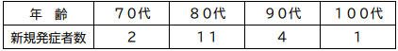
- 職員 ２名
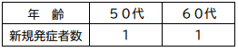
４ 症 状 嘔吐・下痢
５ 現在の有症状者（令和５年１２月５日時点）４名（うち入院３名、重症者なし）
６ 行政対応
・施設に対して、健康調査と感染拡大防止（吐ぶつ処理や施設内消毒（清掃））などの指導を実施。
・手洗いの徹底などの予防の励行を広く呼びかけ。
・発生の状況及び調査の結果から、食中毒の可能性は低いと考えている。
■今シーズン初 ノロウイルスによる感染性胃腸炎の集団発生 広島
12/5(火) 15:55配信 HOME広島ホームテレビ 広島県尾道市
感染症 ノロウイルス
https://news.yahoo.co.jp/articles/b2d37981839b823145c7f534978eb47110989226
★その他の感染症★
■
★違反食品・回収等★
■混入…小学校の給食にナイロンブラシの一部が混じる 折れ曲がった状態、大きさ6センチ 浅漬けに紛れ込み児童けが、気付かず口に入れる 別学校も給食に100円玉が混入していた
12/15(金) 10:56配信 埼玉新聞
https://news.yahoo.co.jp/articles/a4f821da93be8cb2dca9195df25c2537d9763a8a
■中国産のワカメを鳴門産と偽って表示販売した食品卸会社元代表の男を起訴【徳島】
12/14(木) 22:07配信 JRT四国放送
https://news.yahoo.co.jp/articles/63a51ed1663989c4f68d8df1cdd13bfacad9386d
■小学校給食に異物混入 ステンレス製ざるの破片か 茨城・水戸
12/14(木) 20:08配信 茨城新聞クロスアイ
https://news.yahoo.co.jp/articles/c7f53a9d3b9950c73b70410e9f86bfaa4a82dda4
■違反食品等に対する行政処分等 2023/12/13 大阪府大阪市
https://www.city.osaka.lg.jp/kenko/page/0000231068.html
違反食品名等
品名 生鮮にんじん
ロット番号等 輸入届出受付番号：第65017536011号1欄
輸出国 中国
輸入施設
輸入者 大興物産株式会社
所在地 大阪市東住吉区今川2丁目1番18号
違反の理由 食品衛生法第13条第3項違反
違反の内容
人の健康を損なうおそれのない量として厚生労働大臣が定める量（0.01ppm）を超える0.03ppmのメピコートクロリドを検出した。
行政処分等の内容 廃棄等命令
備考 神戸検疫所が実施したモニタリング検査により発見。
■混入…小学校の給食、チャーハンに100円玉が混じっていた 口に入れた児童が気付く…給食停止はせず、目視確認を徹底へ 100円玉が混入した原因は不明
12/10(日) 21:52配信 埼玉新聞
https://news.yahoo.co.jp/articles/762825d285226694efd59bfeca09dae9ab8430e4
■「白楊豚」として別の肉を納品 栃木県が食肉加工卸会社「渡清」を行政指導
12/8(金) 10:17配信 とちぎテレビ
https://news.yahoo.co.jp/articles/877fb676fd960364635c502e43c9f623a2eddb02
■川崎市立学校給食の異物混入の発見について 2023/12/7 神奈川県川崎市
https://www.city.kawasaki.jp/templates/press/cmsfiles/contents/0000156/156676/1207_kyouiku.kyusyoku_houdou.pdf
市立小学校の給食について、給食提供前に異物混入が確認され、一部献立の内容を変更しましたので、お知らせします。
１ 概要
（１）異物が発見された学校
宮崎台小学校（所在地：川崎市宮前区宮崎３－１８－２ 校長：大野恵美 児童数：868 名）
南野川小学校（所在地：川崎市宮前区南野川２－１２－１ 校長：西村勇一郎 児童数：365 名）
（２）発見日時 １２月７日（木）午前１０時００分頃
（３）異物の概要 ７ミリ程度の黒色のゴム片のようなもの
（４）発見状況
・本日の給食献立のうち、「豚肉と生揚げのみそ炒め」に使用する生揚げについて、同一業者から納品された上記２校の調理室において切り分けをした際、黒色のゴム片のようなものが混入していることを確認した。
・給食提供前に発見したため、児童には提供していない。
（５）異物混入の原因 調査中
（６）影響を受けた（献立の内容を変更した）学校数及び食数
ア 同一業者から納品された学校数 １８校［以下学校名］
梶ヶ谷小学校、西梶ヶ谷小学校、上作延小学校、南原小学校、野川小学校、南野川小学校、宮崎小学校、鷺沼小学校、富士見台小学校、宮前平小学校、宮崎台小学校、向丘小学校、 平小学校、白幡台小学校、菅生小学校、稗原小学校、犬蔵小学校、土橋小学校
イ 食数 １４，０８５食
２ 異物混入を受けての教育委員会及び学校の対応
・同一業者から納品された１８校のうち、富士見台小学校については、既に調理が行われていたため、「豚肉と生揚げのみそ炒め」の提供を取りやめ、その他の１７校については、生揚げを使用せず、「豚肉のみそ炒め」を提供した。
・当該校の全保護者に向けて、異物混入があったこと及び献立の変更について通知を行った。
・学校給食の食材の調達を委託している公益財団法人川崎市学校給食会を通じて、食材納入業者に製造工程と作業手順の確認、異物混入防止対策の徹底を指示した。
３ 当日の献立（参考）
・ごはん
・豚肉と生揚げのみそ炒め
・野菜スープ
・みかん
・牛乳
★その他関連ニュース★
■「重篤な障害を引き起こすおそれ」海外製“ほくろ取り”クリームに国民生活センターが注意呼びかけ。SNSの動画広告から購入、被害相次ぐ 12/14(木) 19:00配信
BuzzFeed Japan
https://news.yahoo.co.jp/articles/179b17bd0f04d0b872dddff65726f9ba4d7f36f5
■厚労省、初の飲酒ガイドライン作成へ - “お酒のリスク”知識を普及・推進
12/13(水) 17:22配信 医療介護ＣＢニュース
https://news.yahoo.co.jp/articles/b98ef1743c52da3ea43101677e057f09444fdb0c
■下水サーベイランス 2023/12/12 北海道札幌市
https://www.city.sapporo.jp/gesui/surveillance.html
新型コロナウイルス
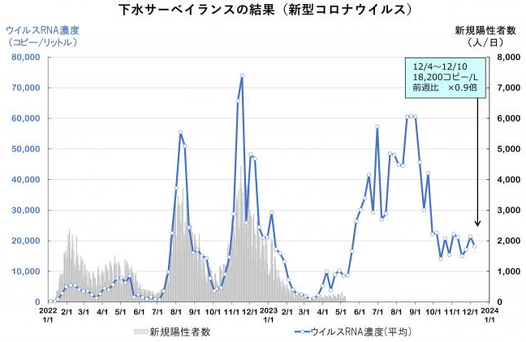
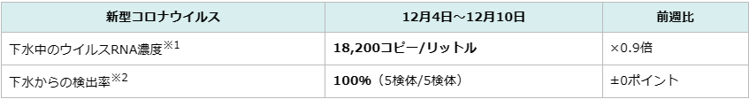
ウイルス濃度は前週からやや減少しましたが高い水準を継続しており、今後の動向に注意が必要です。
インフルエンザウイルス
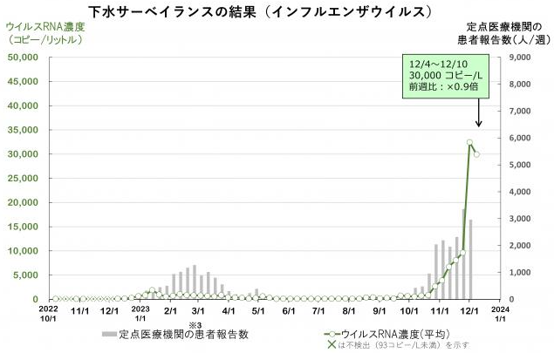
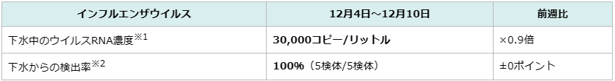
ウイルス濃度は前週から減少しましたが高い水準を継続しており、引き続き警戒が必要です。
■新型コロナワクチン接種の142件を認定 - 厚労省の予防接種審査分科会
12/12(火) 18:27配信 医療介護ＣＢニュース
https://news.yahoo.co.jp/articles/c99d720a80b3fd92c6415f783dce536d0a74468b
■ノロウイルスなど集団感染が多数発生…東京都が注意喚起
12/11(月) 17:15配信 リセマム
https://news.yahoo.co.jp/articles/4673ff196f5de0a1e34ad541c69dcbdb3ac48b95
■東京のコロナ患者報告数、2週連続で増える
12/8(金) 12:10配信 医療介護ＣＢニュース
https://news.yahoo.co.jp/articles/ff9b68288213b4c57bfcb4c9297794cfc395533a

